Приложения на социалните медии в изграждането на бранд идентичност

Съдържание
Увод
Първа глава. Теоретични аспекти на проблема
1.1. Бранд, имидж, идентичност като обект на маркетингово въздействие
1.2. Социалните мрежи като инструмент за изграждане на бранд идентичност
1.3. Видове социални мрежи и тяхната роля за изграждане на брандидентичността
Изводи по Първа глава
Втора глава. Казусно проучване
2.1. Представане на обекта на проучването
2.2. Представяне и анализ на резултатите от проучването
Трета глава. Анкетно проучване
3.1. Организация и методология на анкетното проучване
3.2. Представяне и анализ на резултатите от анкетното проучване
Заключение
Библиография
Приложения

Увод
Актуалността на изследването на ролята на социалните мрежи в изграждането на бранд идентичността произтича от структурната промяна в комуникационната среда, при която медиаторите на публичност се изместват от традиционни канали към платформи, управлявани от алгоритми и потребителски взаимодействия. В този контекст идентичността престава да бъде изцяло „проектиран“ от организацията артефакт и се превръща в динамична, съвместно конструирана конфигурация от значения, която възниква в постоянен обмен между бранда и разнородни аудитории. Социалните мрежи ускоряват този обмен чрез ниска бариера за участие, висока скорост на разпространение и перманентна видимост на сигналите за репутация, което прави въпроса за формирането, поддържането и защитата на бранд идентичността едновременно теоретично централeн и практически неотложен.
Значимостта на темата се подсилва от факта, че платформената логика пренарежда класическите допускания за контрол и консистентност на идентичността. Алгоритмичната селекция, форматните конвенции и културните суб-екосистеми на отделните мрежи изискват фина оркестрация между визуална система, наративни стратегии и ритъм на публикуване, за да се постигне кохерентност през различни точки на контакт. Същевременно потребителското съдържание, споделените преживявания и инфлуенсърските посредничества разширяват авторството върху брандовия разказ и превръщат „гласа на марката“ в полифонична конструкция, в която автентичността се верифицира публично, а несъответствията се санкционират мигновено. Това променя управленските приоритети от еднопосочна комуникация към изграждане на доверие, участие и взаимна отчетност.
От гледна точка на пазарната ефективност социалните мрежи предоставят безпрецедентна грануларност на данни за вниманието и отношението, което позволява емпирично да се оценяват компонентите на бранд идентичността в реално време. Показатели като ангажираност, дял на гласа, сентимент и мрежова централност осигуряват наблюдаемост върху процеси, които преди са били трудно измерими. Тази „датификация“ на общностните динамики създава възможности за каузално моделиране на влиянието между елементи на идентичността и поведенчески резултати, но поставя и методологични предизвикателства, свързани с екологична валидност, платформична пристрастност и устойчивост на ефектите извън конкретни алгоритмични контексти.
В културно-социален план социалните мрежи функционират като сцени за формиране на принадлежност и символичен обмен, където марките служат като ресурси за идентификационни практики. Бранд идентичността тук изпълнява медиаторна роля между организационни ценности и общностни очаквания, като участва в артикулирането на етични позиции, стилове на живот и форми на гражданско участие. Анализът на тези процеси е значим не само за маркетинговото управление, но и за разбирането на по-широки обществени трансформации като нормализация на активизма на марките, политизация на потреблението и размиване на границите между частно и публично.
Отрасловите и контекстуални измерения допълнително подчертават значимостта на темата. За малки и средни предприятия социалните мрежи са ключов компенсатор на ограничени комуникационни бюджети и средство за бързо изграждане на разпознаваемост чрез нишови общности. В секторите на гостоприемството, гастрономията, културата и услугите, където преживяването и атмосферата са същностни, визуално-наративните формати на платформите се превръщат в критична инфраструктура за материализиране на диференциращи елементи на идентичността. В същото време високата скорост на кризи, произтичащи от репутационни инциденти, изисква интегриране на механизми за ранно предупреждение и отговор, което прави научно обоснованите рамки за управление на бранд идентичността практически незаменими.
Накрая, етичните и регулаторните аспекти добавят стратегическа тежест към изследователската програма. Въпросите за поверителност, манипулация на внимание и прозрачност на платените партньорства влияят директно върху легитимността на бранд поведението и върху възприеманата достоверност на идентичността. Разработването на модели, които съчетаят ефективност с етична отчетност, е предпоставка за дългосрочна устойчивост на марките в среда, където нормативните и обществени очаквания еволюират бързо. Поради всички тези причини изследването на ролята на социалните мрежи в изграждането на бранд идентичността е едновременно научно релевантно и практически критично, като осигурява теоретични инструменти и приложни насоки за навигация в комплексната платформична екосистема.
Настоящата работа има за цел да анализира ролята на социалните медии в изграждането на бранд идентичността на „Слънце Луна“, като изследва въздействието на комуникационните стратегии в платформите като Instagram и Facebook върху възприятията и поведението на потребителите, с фокус върху ангажираността, лоялността и възможностите за укрепване на бранда чрез тези канали.
За постигане на поставената цел изследването изпълнява следните задачи:
1. Провеждане на анализ на съществуващите комуникационни стратегии на „Слънце Луна“ в социалните медии, с акцент върху публикациите в Instagram и Facebook.
2. Събиране на данни чрез анкета с цел да се изследват възприятията, нагласите и ангажираността на потребителите с бранд идентичността на „Слънце Луна“.
3. Анализиране на резултатите от анкетата, за да се оцени ефективността на социалните медии в изграждането на бранд идентичността.
4. Изследване на възможностите за разширяване на присъствието на бранда в други социални платформи, като TikTok и YouTube, и тяхното въздействие върху аудиторията.
5. Формулиране на препоръки за подобряване на комуникационните стратегии на „Слънце Луна“ в социалните медии за по-силно изграждане и укрепване на бранд идентичността.
6. Изготвяне на обобщение на изводите относно възможностите и предизвикателствата при използването на социални медии за изграждане на бранд идентичността на бранда.
Обект на изследването е бранд идентичността на „Слънце Луна“ и начините, по които социалните медии влияят на нейното изграждане и укрепване.
Предмет на изследването са социалните медийни стратегии на „Слънце Луна“, включително публикуваното съдържание, ангажираността на аудиторията и въздействието на тези канали върху възприятията и поведението на потребителите.
Тества се следната хипотеза: Социалните медии играят ключова роля в изграждането и укрепването на бранд идентичността на „Слънце Луна“, като активното ангажиране с аудиторията чрез визуално съдържание и персонализирана комуникация води до повишаване на лоялността на клиентите и увеличаване на доверието към марката.
Обосновката на хипотезата стъпва върху конвергенцията между установените модели за бранд идентичност и емпиричните резултати за ефектите на социалните медии върху стойността на марката и лоялността. В рамките на клиентско-базираната парадигма Келър приема, че устойчивите, силни и уникални асоциации в паметта са механизъм за пренасяне на идентичност в лоялност и предпочитания, което поставя теоретична основа за връзката между комуникационни форми и поведенчески резултати (намерение за повторна покупка/препоръка). Моделът на Аакър допълва тази логика, като третират идентичността като системна конфигурация от ядро и разширения, която изисква кохерентна визуална и наративна изява през допирните точки с аудитории – предпоставка, която социалните платформи правят операционализируема чрез формати за образ и видео.
От гледна точка на медиумната специфичност социалните мрежи осигуряват нискобариерен, директен контакт и двупосочна ангажираност между бранда и крайните потребители, като комбинират съдържателни общности и социални мрежи в среда, която усилва видимостта на визуалните сигнали и персоналното адресиране. Тази ангажираност има социално-структурирани проявления: изследванията на „бранд общности“ показват, че интеракциите между потребителите и марката кристализират в общи ритуали, споделена история и чувство за морална отговорност, които поддържат дългосрочна лоялност и устойчиво доверие.
Емпирично, мащабни мултинационални анализи демонстрират, че социално-медийните активности на марките статистически значимо повишават осведомеността и образа, укрепват елементите на бранд капитала и се асоциират с предпочитание, ценова премия и лоялност, като визуално-интензивните формати са сред ключовите носители на ефект. На ниво процеси, литературата за потребителска ангажираност в онлайн бранд общности описва многомерна, еволюираща във времето динамика на участие, в която ко-създаването на стойност чрез коментари, споделяне и персонализирана обратна връзка действа като мост между идентичност и доверие. В допълнение, изследванията за веригата на ефекти потвърждават, че доверие към марката е пряко свързано с поведенческа и нагласова лоялност, което прави персонализираната, отзивчива комуникация в социалните медии критичен инструмент за материализиране на идентичност в лоялност.
Методологията на изследването включват комбинация от количествени и качествени подходи, които се използват за събиране на данни относно ролята на социалните медии в изграждането на бранд идентичността на „Слънце Луна“. За събиране на количествени данни, се използва въпросник с избираеми отговори, който е предназначен да измери ангажимента и възприятията на потребителите спрямо бранда в социалните медии. Данните, събрани чрез въпросника, се обработват статистически, за да се анализират тенденциите в нагласите и поведението на потребителите.
Качественият аспект на изследването включва казусен анализ, който фокусира вниманието върху конкретни практики на бранда в социалните медии. Този метод включва анализ на публикуваното съдържание, кампаниите и реакциите на аудиторията в социалните мрежи, като се обръща внимание на визуалната идентичност, съобщенията и взаимодействията с последователите. Чрез задълбоченото разглеждане на тези елементи, изследването цели да разкрие как брандът изгражда и поддържа своето присъствие и идентичност онлайн.

Първа глава. Теоретични аспекти на проблема
1.1. Бранд, имидж, идентичност като обект на маркетингово въздействие
Брандът и имиджът представляват взаимно свързани елементи на корпоративната репутация. Въз основа на изследванията на Аакер и Йоакимсталер, брандът може да бъде разглеждан като „ментална кутия“, в която репутацията на марката се изгражда чрез съвкупност от положителни или отрицателни атрибути, свързани с нейното наименование и символика. Тези атрибути формират възприятия, които, в зависимост от характера им, могат да повишават или намаляват стойността, която потребителят получава от съответния продукт или услуга.
Ал и Лора Рийс акцентират на ключовата роля на словесните елементи в процеса на изграждане на бранд. Те поддържат становището, че успешното формиране на марка изисква стратегическо фокусиране върху създаването на уникални термини или изрази, които да бъдат асоциирани единствено с конкретната марка. Чрез комбинация от вербални, визуални и емоционални послания, брандът създава специфичен образ в съзнанието на потребителите, като насърчава идентификацията на целевата аудитория и формира емоционална връзка с марката.
Брандът, преди да бъде възприет като компонент на репутацията и имиджа, първоначално трябва да бъде установен чрез целенасочени усилия за неговото популяризиране. Популяризацията представлява първоначалния етап от жизнения цикъл на марката, в който чрез разнообразие от маркетингови и комуникационни канали се изгражда осведоменост сред потребителите, стимулира се интерес и се формира начално разбиране за стойността на продукта или услугата. Именно в този етап брандът започва да установява връзка с аудиторията, като представя своите уникални характеристики, послания и визия. След като бъде постигната разпознаваемост и стабилно присъствие на пазара, започва процесът на формиране на имиджа на марката, който представлява цялостен, субективен и устойчив образ в съзнанието на потребителите, изградена не само върху първоначалната комуникация, но и върху реалния опит и възприеманата стойност.
Терминът „имидж“, свързан с бранда, се отнася до специфичния комплект от възприятия, които се формират и натрупват в съзнанието на целевата аудитория. Имиджът в колективното и индивидуалното съзнание се възприема като конкретен, уникален и интегрален образ, който не може да бъде разглобен, а единствено описван чрез неговите компоненти. Комуникационните аспекти на имиджа обхващат тези елементи – поведенчески, визуални и други, които разкриват различни негови аспекти. Дори минимална промяна в който и да е от тях може да променя цялостния имидж. Имиджът е тясно свързан с бранда, който включва предимно визуални и символични елементи, а не директни мнения и оценки, въпреки че зад тези образи стоят именно възприятия и оценки. Той играе основна роля във формирането на човешките възприятия и поведение. Според Боулдинг, хората възприемат образите, асоциирани с имиджа, като реални, дори когато те са резултат от изкуствено създадени конструкти.
Корпоративният имидж представлява съзнателно формирано възприятие за организацията, което често не отразява обективната реалност и може да бъде лишено от дълбочина и прецизност. Това е конструкция, изградена чрез преднамерени усилия, чрез която организацията формира собственото си самоизображение, като често се базира не толкова на реалните ѝ действия, колкото на начина, по който тя се представя пред обществото. Имиджът обикновено е резултат от целенасочена работа на специалисти в области като рекламната психология и маркетинга и се формира основно чрез масмедийните канали. Той отразява социалните очаквания и е тясно свързан с културните, ценностни и традиционни особености на обществото, в което съществува. За да бъде ефективен, имиджът трябва да бъде съобразен с емоционалните стереотипи, нагласите и образователните нива на целевите аудитории. Тъй като имиджът не е постоянен, той изисква постоянна поддръжка, адаптация и актуализация.
Продуктовият имидж, заедно със социалния, финансовия и имиджа на компанията като работодател, формират заедно нейната обща репутация. Репутацията е ключов елемент от корпоративната идентичност, като положителната репутация често се възприема като индикатор за надеждност и високо качество на предлаганите стоки или услуги. Организациите с добре установена положителна репутация имат достъп до по-голям брой възможности и могат да функционират по-ефективно и резултатно, докато лошата репутация има негативно въздействие, водейки до загуба на доверие от страна на потребителите към компанията и нейните пазарни предложения.
Основните инструменти за целенасочено изграждане на имидж включват рекламата и връзките с обществеността. Процесът на създаване на имидж преминава през няколко ключови етапа. Първоначално се извършва анализ на предпочитанията, очакванията и потребностите на целевата аудитория, както и на характеристиките, които според нея трябва да притежава субектът с положителен имидж. След това се формулира стратегия и конкретен план за действие. В последващия етап се изгражда желаното възприятие за субекта в съзнанието на аудиторията, като то се интегрира в реалната среда чрез визуални, словесни или събитийни форми. Следват мониторинг и контрол върху изпълнението на стратегията, оценка на постигнатите резултати и, при необходимост, корекции. В края на процеса се осъществява редовен мониторинг и актуализиране на изградения имидж, съобразно променящите се условия и възприятия.
Правилно подбраният и ефективно изграден имидж се явява мощен инструмент за влияние върху общественото съзнание, тъй като той отразява характеристики, които най-силно резонират с целевата аудитория. Затова, при предлагането на продукт на потребителския пазар, решаващо значение не са толкова реалните му качества, колкото начинът, по който той се възприема и колко привлекателен е за аудиторията. В тази връзка, преди да се започне изграждането на репутацията на даден обект, е необходимо той да бъде представен по начин, който да утвърди неговото място в съзнанието на потребителите. Потребността от изграждане на репутация възниква в процеса на позициониране на обекта в конкретен обществен или пазарен контекст.
В процеса на изграждане на имиджа се акцентира върху отличителните характеристики на обекта, с цел той да се открои сред конкурентите и да се формира позитивно възприятие в общественото съзнание. Управлението на имиджа включва първоначално насочване на вниманието чрез семиотично кодиране на информация, докато управлението на репутацията представлява следващ етап, базиран на реални взаимодействия и оценки от външната аудитория. Репутацията отразява външната оценка, докато имиджът съчетава както вътрешното самовъзприятие, така и външните възприятия и комуникираната идентичност. Тези два елемента са тясно свързани и заедно формират процеса на изграждане на цялостна представа за даден субект, който в крайна сметка изгражда бранда.
Пресечната точка между имиджа и репутацията се намира в съвпадението между системния характер на репутацията и цялостния облик, характерен за имиджа, което обуславя тяхното сходство в начините, по които и двата елемента влияят на аудиторията. В отличие от имиджа, който представлява единен и завършен образ, репутацията се изгражда от множество независими контексти. Поради това, промяна в една част от репутацията не води до същата степен на трансформация на възприемания обект, каквато би настъпила при изменение на конкретен детайл от имиджа. Тъй като обикновено се формира по-рано, имиджът е по-стабилен, докато репутацията е по-чувствителна и податлива на външни въздействия и критики.
Изграждането на бранд е неразривно свързано с формирането на имиджа и репутацията на компанията, която разработва съответния продукт. Създаденият имидж често се прехвърля и върху другите продукти на фирмата, като по този начин укрепва усещането за уникалност, разпознаваемост и предполагаемо високо качество. Според Капферер, брандът представлява символична система, която обхваща име, термини, знаци, символи или дизайн – поотделно или в различни комбинации – чрез които обектът се диференцира от конкурентни продукти и придобива свое собствено, отличително значение. В този контекст, брандът не трябва да се възприема като изолиран продукт, а като явление, което придава допълнителен смисъл и стойност на продукта, като го отличава и му придава уникален образ спрямо останалите подобни предложения на пазара.
Брандът носи символична стойност и добавя допълнителна ценност към продуктите. Например, потребителите на марката Apple не просто придобиват технологично устройство, а избират продукт, който символизира стил, иновация и принадлежност към определена социална група. Марката носи със себе си знакови елементи, които се прехвърлят върху продукта, придавайки му специфично социално и културно значение. Асоциациите, свързани с „Apple“, включват „модерност“, „технологичен напредък“, „креативност“ и „премиум качество“. Тези възприятия добавят стойност към продукта не само в функционален аспект (висока производителност и надеждност), но и в социален контекст (престиж и принадлежност към иновативна общност).
Брандът асоциира продуктите с определени символи или преживявания, като им придава уникален характер, който ги отличава от конкурентните предложения. Въпреки че брандът има конкретни проявления, като име, знак или визуален стил, той, подобно на имиджа, не представлява физически социален обект, а по-скоро е израз на възприятията: това е визията, която създателите на марката искат да предадат, и образът, който публиката очаква и желае да възприеме.
Формирането на имиджа и бранда се реализира чрез взаимодействието на четири основни елемента: първо, желаното от субекта атрактивно изображение, което той се стреми да изгради пред аудиторията; второ, връзката между този образ и реципиентите, като целта е той да бъде възприет като близък, лоялен и отдаден; трето, общественото мнение, което отразява реалното възприятие на публиката към субекта; и четвърто, обществените предпочитания – ценности, нагласи, очаквания и стремежи на целевата аудитория, към които образът трябва да бъде адаптиран.
Първите два фактора при изграждането на имиджа и бранда отразяват интересите на самия субект, докато останалите два се свързват с възприятието и оценката на целевата аудитория. И в двата случая целта е да се постигне обществена подкрепа и емоционална привързаност от страна на публиката. Основната задача на специалистите е да създадат и поддържат харизматичен и обичан образ. Докато имиджът може да бъде разглеждан като маска, която лесно подлежи на управление и промяна, брандът включва не само визуални компоненти, като име, лого, цветове и шрифт, но и дълбоко вкоренени асоциации и възприятия, които изискват не само одобрение, а и силна емоционална привързаност. Брандът не просто цели приемане, а търси пълна емоционална отдаденост от своята аудитория, „изисквайки душата ѝ“.
Брандът не е краткосрочна представа или временно състояние, а се изгражда върху вече формирани имидж и репутация, изисквайки наличие на история, която го утвърдява като дългосрочен и разпознаваем образ, внушаващ усещане за надеждност, качество, сигурност и доверие. Неговото създаване и поддържане изисква сериозно, целенасочено и продължително усилие. Успешният бранд се характеризира със стабилни и позитивни отношения между субекта и аудиторията, които създават усещане за гордост, принадлежност и удовлетворение, като превръщат марката в символ на обединение. Наличието на доказано високо качество на предлагания продукт е основно условие за изграждане на силен бранд. Когато компанията притежава положителен имидж, той служи като индикатор за качеството на нейните продукти, което укрепва репутацията ѝ сред потребителите. В отличие от имиджа и репутацията, които не са непременно свързани с визуалната идентичност, брандът се изразява чрез характерни външни елементи, като лого, слоган, цветова схема и звуково оформление. Докато имиджът е първоначалният етап в този процес и може да се формира спонтанно, брандът винаги е съзнателно планиран, подложен на стратегическо управление и обхваща комплекс от визуални, емоционални и комуникационни компоненти с дълготрайно въздействие.
Като обект на маркетингово въздействие, брандът представлява комплексен конструкт, който съчетава не само визуални и вербални елементи, но и стойности, идентичност, репутация и емоционални връзки с аудиторията.
В рамките на традиционния маркетинг брандът се разглежда като стратегически нематериален актив, чиято стойност произтича не само от неговото визуално представяне – включително лого, наименование и слоган – но и от начина, по който потребителите възприемат неговата същност, обещание и репутация. Брандът не представлява просто етикет на продукт или услуга, а комплексна идентичност, обединяваща функционални, емоционални и символни значения. Поради това изграждането и управлението на бранд се разглежда като дългосрочен процес на позициониране, насочен към ясно разграничаване на марката от конкурентите и постигане на устойчиво присъствие в съзнанието на потребителите.
За постигане на ефективно позициониране на бранда традиционният маркетинг прилага широк спектър от комуникационни инструменти. Рекламата представлява класически подход, чрез който се изграждат и подсилват асоциации с марката посредством повтаряемост, запомнящи се послания и ясно разпознаваема визуална идентичност. Промоционалните активности стимулират краткосрочна ангажираност чрез предоставяне на отстъпки, награди или организиране на кампании, които повишават разпознаваемостта на марката и вероятността за покупка. Публичните отношения (PR) изпълняват ключова функция в изграждането на доверие и положителен имидж, като чрез медиен интерес и стратегически формулирани послания се създава обществена легитимност на марката. Спонсорствата, от своя страна, асоциират бранда с конкретни събития, каузи или личности, които укрепват желаните образи и ценности, като например динамика, иновация или социална отговорност.
Всички тези инструменти в рамките на традиционния маркетинг функционират в синергия с цел формиране на желаната идентичност на бранда и изграждане на устойчиви емоционални и рационални връзки с потребителите. Крайният ефект от тяхното координирано прилагане е създаването на потребителско предпочитание, утвърждаването на лоялност и постигането на конкурентно предимство, което гарантира трайно пазарно присъствие и създава предпоставки за дългосрочен растеж.
1.2. Социалните мрежи като инструмент за изграждане на бранд идентичност
Социалните мрежи представляват онлайн платформи, които предоставят възможност на потребителите да създават индивидуални профили, да комуникират помежду си и да споделят разнообразно съдържание, включително текстова информация, изображения, видеоматериали и други формати. Те функционират като виртуални общности, в които индивидите взаимодействат, обменят идеи, интереси и личен опит. Основната им цел е да улеснят установяването на социални връзки, комуникацията и сътрудничеството сред потребителите, както в личен, така и в професионален контекст. Примери за широко използвани социални мрежи включват Facebook, Instagram, Twitter и LinkedIn.
Произходът на интернет може да бъде проследен до 60-те години на XX век, когато Министерството на отбраната на САЩ създава компютърната мрежа ARPANET с цел свързване на изследователски институции за по-ефективно обменяне на информация. Концепцията за тази мрежа е вдъхновена от идеята на компютърния учен Дж. С. Ликлайдър за „Междугалактическа компютърна мрежа“, предназначена да осигурява обща платформа за комуникация между потребителите на компютри. През 1969 г. ARPANET осъществява първата връзка между компютри, използвайки технология за пакетно превключване, която позволява ефективно предаване на данни. През следващите десетилетия мрежата претърпява значително развитие, а в началото на 80-те години Националната научна фондация създава NSFNET, предназначена да свързва академични институции в Съединените щати. През 1990 г. ARPANET официално прекратява дейността си, като впоследствие процесът на комерсиализация на интернет се ускорява и обхваща глобален мащаб.
През 90-те години интернет става значително по-достъпен с появата на световната мрежа (World Wide Web), разработена от британския учен Тим Бърнърс-Лий. Той създава първия уеб браузър и протокола за трансфер на хипертекст (HTTP), който и до днес остава основен стандарт за комуникация в мрежата. Макар в началния етап достъпът до интернет да е ограничен основно до научните и военните среди, развитието на браузъри като Netscape и Internet Explorer през 90-те години прави мрежата достъпна за широката общественост. До средата на десетилетието интернет преживява бърз растеж, белязан от появата на нови услуги и приложения, сред които електронна поща, споделяне на файлове и електронна търговия.
Социалните мрежи се появяват през 90-те години на XX век, като една от първите – Six Degrees, създадена през 1997 г., предоставя възможност на потребителите да създават профили и да установяват връзки с други лица. В началото на XXI век се развиват по-усъвършенствани платформи, като Friendster и MySpace, които бързо придобиват масова популярност. MySpace достига своя пик с над 100 милиона регистрирани потребители. Появата на Facebook през 2004 г. бележи нов етап в еволюцията на социалните мрежи, като платформата бързо се утвърждава като водеща в сектора. Първоначално създаден за студенти, Facebook впоследствие разширява обхвата си, предоставяйки достъп на всички потребители с валиден имейл адрес.
С напредъка на технологиите и разпространението на мобилните устройства социалните мрежи продължават да еволюират и да заемат все по-централна роля в ежедневието на индивидите. Платформи като Instagram и Snapchat предоставят нови възможности за споделяне на визуално съдържание и кратки съобщения. В съвременния контекст социалните мрежи са не само основен канал за комуникация, но и глобални платформи, които улесняват обмена на информация и формирането на връзки между милиарди хора по целия свят.
Една от ключовите характеристики на социалните мрежи е възможността за създаване на личен потребителски профил. Всеки потребител има възможност да изгради собствен профил, съдържащ информация за неговата идентичност, като име, местоположение, интереси, както и професионален или личен бекграунд. Профилът изпълнява функцията на дигитална визитна картичка, която дава възможност на останалите потребители да получат представа за неговия притежател и да преценят дали желаят да установят контакт. Допълнително, профилите могат да бъдат персонализирани чрез добавяне на снимки, биографични данни и предпочитания, които отразяват индивидуалността на потребителя.
Друг съществени елемент на социалните мрежи е системата за установяване на връзки или приятелства. Потребителите имат възможност да създават връзки с други индивиди, които често се наричат „приятели“ или „последователи“. Тези връзки формират мрежа от контакти, чрез която потребителите могат да споделят съдържание, да комуникират директно или да се информират за дейността на своите контакти. Връзките в социалните мрежи играят ключова роля в създаването на социални взаимодействия, като същевременно улесняват обмена на идеи, мнения и информация сред потребителите.
Социалните мрежи предоставят разнообразни възможности за споделяне на съдържание. Потребителите имат възможност да публикуват текстови съобщения, изображения, видеоклипове, линкове и други видове медийни материали. Тези платформи предлагат различни инструменти за редактиране и форматиране на публикациите, които могат да бъдат споделяни както с ограничен кръг от приятели, така и с по-широка аудитория. Съдържанието е основен елемент в социалните мрежи и обхваща както лични преживявания, така и професионални или творчески изяви.
Емисията с новини представлява една от основните функционалности на социалните мрежи. Тя изпълнява ролята на централизирано пространство, в което потребителите получават актуализации от своите контакти или от страници и профили, които следват. Съдържанието в емисията е персонализирано, като алгоритмите на платформите го адаптират в зависимост от интересите, предишните взаимодействия и активността на конкретния потребител. По този начин се осигурява непрекъснат поток от информация, който поддържа ангажираността на аудиторията и я информира относно новини, събития и публикации в рамките на нейния социален кръг.
Групите и общностите представляват важен елемент от структурата на социалните мрежи. Те осигуряват виртуално пространство, в което потребители със сходни интереси или цели могат да се обединяват с цел обсъждане на теми от общ интерес, както и за обмен на опит и знания. Групите могат да имат публичен или частен характер, като по този начин подпомагат формирането на по-тесни социални и професионални връзки между участниците.
Функциите за съобщения и чат предоставят на потребителите възможност за комуникация в реално време. Тези инструменти осигуряват ефективен и бърз метод за обмен на информация, включващ текстови съобщения, както и аудио- или видеокомуникация. Те често се използват за водене на лични разговори или за координиране на събития и сътрудничества в контекста на социалните мрежи.
Социалните мрежи предоставят настройки за поверителност, които позволяват на потребителите да регулират кой има достъп до техния профил и съдържание. Тези опции включват възможността за ограничаване на достъпа до конкретна информация или публикации, като се осигурява достъп единствено на избрани приятели или групи. Поверителността е ключов елемент, който позволява на потребителите да контролират каква част от личната си информация желаят да споделят с останалите, като така се постига баланс между откритост и защита на личните данни.
1.3. Видове социални мрежи и тяхната роля като инструмент за изграждане и развитие на бранд идентичността
Социалните мрежи могат да бъдат категоризирани в различни типове в зависимост от тяхната цел, структура и целева аудитория. Сред най-разпространените видове социални мрежи са следните:
Общи социални мрежи: Общите социални мрежи представляват най-разпространения тип социални платформи в съвременния дигитален ландшафт. Те са достъпни за всички потребители, независимо от възраст, професионален статус, интереси или географско местоположение. Тези мрежи предлагат разнообразие от функции, които позволяват на потребителите да се свързват както с познати, така и да създават нови социални контакти и да обменят идеи със съмишленици.
Facebook, най-голямата социална мрежа в света, предлага широк набор от функционалности, които позволяват на потребителите да установяват връзки със семейство и приятели, да споделят снимки и видеоклипове и да се включват в групи по интереси. Twitter, от своя страна, се отличава с функцията за микроблогинг, която позволява на потребителите да публикуват кратки съобщения, наречени туитове, които са достъпни за техните последователи. Twitter е особено популярен сред публични личности, политици и журналисти, тъй като осигурява платформа за директна комуникация с фенове и последователи.
Instagram е визуално ориентирана социална мрежа, която дава възможност на потребителите да споделят изображения и видеоклипове със своите последователи. Тя е изключително популярна сред инфлуенсъри, фотографи и артисти, които я използват за представяне на своето творчество и изграждане на последователи. Instagram предлага и функции като Instagram Stories, които позволяват на потребителите да споделят съдържание с времево ограничение, и Instagram Reels, които предоставят възможност за създаване на кратки видеоклипове.
Общите социални мрежи са не само неотменна част от ежедневието ни, позволявайки поддържането на връзки с близки и приятели, но също така предоставят възможности за установяване на нови контакти с хора от всяка точка на света. Те създават нови перспективи за бизнеса да достигне до целевата аудитория и да популяризира своите продукти и услуги. Въпреки това, общите социални мрежи не са лишени от сериозни предизвикателства, сред които се открояват въпросите за поверителност, кибертормоз и разпространение на дезинформация.
Нишови социални мрежи: Нишовите социални мрежи са предназначени да обслужват специфични интереси, хобита или общности. Те обикновено имат по-малък мащаб в сравнение с общите социални мрежи, но предлагат висока степен на ангажираност от страна на потребителите, които споделят обща страст или цел.
Един от популярните примери за нишова социална мрежа е LinkedIn, професионален мрежов сайт, използван от милиони хора по целия свят. LinkedIn дава възможност на потребителите да създадат професионален профил, да се свързват с колеги и професионални контакти и да търсят възможности за работа. Това е ефективен инструмент както за търсещите работа, така и за работодатели и компании, които желаят да се свържат с професионалисти в конкретни индустрии.
Друг пример за нишова социална мрежа е Goodreads, социална платформа за любителите на литературата. Goodreads позволява на потребителите да създават профил, да следят книгите, които са прочели и планират да прочетат, и да се свързват с други ентусиасти. Платформата предлага възможности за участие в книжни клубове, предизвикателства за четене и споделяне на препоръки за книги.
Houzz е още един пример за нишова социална мрежа, която обслужва хора, интересуващи се от домашен дизайн и обновяване. Платформата разполага с обширна база данни с идеи за интериорен и екстериорен дизайн и позволява на потребителите да се свързват с професионалисти в индустрията за подобряване на дома. Потребителите могат да разглеждат снимки на интериори и екстериори, да събират идеи в лични албуми и да задават въпроси в дискусионни форуми.
Общо взето, нишовите социални мрежи предоставят възможности за свързване на хора със сходни интереси или страсти. Те осигуряват платформи за взаимодействие с добре дефинирана аудитория, което може да бъде изключително ценно за организации и индивиди, които желаят да изградят своя марка или разширят своето професионално или социално мрежово присъствие.
Мрежи за споделяне на мултимедия: Мрежите за споделяне на медийно съдържание представляват специфичен тип социални платформи, които предоставят възможност на потребителите да качват, разпространяват и преглеждат мултимедийни материали, включително снимки, видеоклипове и музика. Тези мрежи функционират като среда за представяне на творчески произведения, за самоизразяване чрез различни медийни формати и за установяване на връзки между индивиди със сходни интереси.
YouTube е най-голямата и най-популярна платформа за споделяне на медийно съдържание, с над 2 милиарда активни потребители месечно. Тя позволява качването и разпространението на видеоклипове по широк спектър от теми, включително музика, хумор, образователни материали и други. Потребителите могат да взаимодействат чрез харесвания, коментари и абонаменти за предпочитани канали.
Flickr е платформа, фокусирана върху споделянето на фотографии, която предлага възможности за съхранение, организиране и публично или частно споделяне на изображения. Тя предоставя инструменти за редактиране, опции за управление на поверителността и възможност за групиране на снимките в тематични албуми, както и участие в групи за обмен на опит и идеи с други потребители.
SoundCloud е мрежа, специализирана в споделянето на музикално съдържание, популярна сред независими артисти, диджеи и музиканти, които желаят да представят своето творчество пред широка аудитория. Платформата включва функционалности като коментиране, повторно публикуване и създаване на плейлисти.
Сред останалите платформи за споделяне на медии са Instagram, ориентиран към споделяне на снимки и кратки видеоклипове, и TikTok, който се специализира в създаването и разпространението на кратки видеоформати. Тези платформи набират все по-голяма популярност, особено сред по-младите поколения, и се утвърждават като значим инструмент в маркетинговите стратегии на бизнеса.
В обобщение, мрежите за споделяне на медийно съдържание предоставят важна платформа за творческа изява и съществено трансформират начина, по който се създава, консумира и обменя мултимедийно съдържание в онлайн среда.
Дискусионни форуми: Дискусионните форуми представляват тип социални мрежи, които предоставят на потребителите възможност да се присъединяват и активно да участват в обсъждания по конкретни теми или интереси. Тези платформи позволяват на потребителите да публикуват въпроси, да споделят информация и да участват в разговори с хора, споделящи сходни възприятия и убеждения. Дискусиите могат да обхващат широк спектър от теми – от неформални разговори до задълбочени и сериозни дебати.
Един от най-широко използваните дискусионни форуми е Reddit, който е организиран в хиляди подобщности, наречени „subreddits“. Всеки от тези подфоруми е фокусиран върху определена тема или интерес, като потребителите могат да се абонират за тези, които ги вълнуват. Потребителите имат възможността да публикуват линкове, текстови съобщения, изображения и видеоклипове, свързани с темата, а другите участници могат да гласуват и коментират тяхното съдържание.
Quora е друг популярен дискусионен форум, специализиран в задаването и отговарянето на въпроси. Потребителите могат да поставят въпроси по всякакви теми, като други потребители могат да предоставят отговори и да коментират тяхното съдържание. Quora също така позволява на участниците да следят конкретни теми и личности, което улеснява тяхната информираност относно новите дискусии в техните области на интерес.
Пример за подобен форум в България е BG-Mamma.com, който е създаден през 2002 г. като нишова мрежа, продължение на клуба на Дир.бг „Бъдещи и настоящи майки“. В момента той представлява дискусионен форум с над 500 различни теми и подфоруми, обхващащи разнообразни области.
Мрежи, базирани на местоположение: Базираните на местоположение социални мрежи са платформи, които предоставят възможност на потребителите да се свързват с други лица въз основа на тяхното географско местоположение. Тези мрежи обикновено използват GPS технологии за определяне на местоположението на потребителя и предлагат услуги или информация, свързана с това местоположение. Базираните на местоположение мрежи са особено популярни сред потребителите, които желаят да изследват нови локации, да открият местни събития или дейности и да взаимодействат с хора в своето обкръжение.
Пример за такава социална мрежа е Foursquare, която позволява на потребителите да се регистрират на различни места като ресторанти, барове и търговски обекти. Потребителите могат също така да оставят съвети или отзиви за тези места, което представлява ценна информация за други лица, търсещи препоръки. Foursquare предлага и стимули, като отстъпки или безплатни услуги, за активни потребители, които често се регистрират или посещават определени локации.
Nextdoor е друга социална мрежа, базирана на местоположение, която свързва потребителите със своите съседи и местни общности. Платформата предоставя възможност на потребителите да публикуват информация за местни събития, да искат препоръки и дори да търговат с артикули в техния район. Nextdoor се утвърдява като ценен ресурс за хора, които искат да бъдат информирани за събития в своето общество, и се оказва особено полезна в случаи на извънредни ситуации или кризи.
Като цяло, базираните на местоположение социални мрежи осигуряват уникален и целенасочен начин за взаимодействие между потребителите, като обвързват социализацията с географските им локации и интереси. Те предлагат значителна стойност за тези, които желаят да изследват нови места, да се свързват с хора в близост или да открият нови възможности в своето обкръжение.
Анонимни социални мрежи: Анонимните социални мрежи представляват социални медийни платформи, които позволяват на потребителите да взаимодействат помежду си, без да разкриват своите истински идентичности. Този тип мрежи са особено популярни сред индивиди, които желаят да изразят своите мисли, чувства и мнения без страх от осъждане или негативни последици.
Whisper е пример за анонимна социална мрежа, която дава възможност на потребителите да споделят свои тайни, изповеди и възприятия анонимно с голяма общност от други участници. Приложението предлага прост интерфейс, чрез който потребителите могат да публикуват текстове върху фонови изображения, като същевременно им предоставя възможност да отговарят анонимно на публикации на други потребители, което може да стимулира интересни дискусии.
Друг пример е Secret, социална мрежа, която стана популярна през 2014 г. Приложението позволява на потребителите да споделят своите мисли и емоции анонимно, както с приятели, така и с други потребители в същата географска локация. Освен това, потребителите могат да коментират анонимно публикации на други лица. Платформата бе затворена в крайна сметка поради сериозни опасения относно проблеми като кибертормоз и тормоз.
Други анонимни социални мрежи включват Yik Yak, която позволява на потребителите да публикуват анонимни съобщения, видими за други в радиус от 10 мили, и Sarahah, платформа, която предоставя възможност за получаване на анонимна обратна връзка от приятели и колеги.
Въпреки че анонимните социални мрежи предлагат значителни възможности за свободно изразяване и свързване с други хора без страх от осъждане, те също така носят редица предизвикателства. Сред основните проблеми са кибертормозът и тормозът, които често са разпространени в тези платформи, а липсата на отговорност и анонимност затрудняват справянето с тях. Освен това, анонимността може да улесни разпространението на фалшиви новини и дезинформация.
Академични социални мрежи: Академичните социални мрежи, като ResearchGate и Academia.edu, стават все по-разпространени и важни в съвременната академична и изследователска среда. Тези платформи осигуряват уникални възможности за учене, обмен на идеи и сътрудничество между учени, изследователи и студенти от различни дисциплини и географски региони. Чрез тях академичните професионалисти могат да се свързват помежду си, да обменят знания и да представят своите изследвания на по-широка аудитория.
Една от основните функции на тези платформи е възможността за публикуване на научни статии, изследвания и други академични ресурси, които могат да бъдат лесно достъпни за други изследователи. Това значително улеснява разпространението на нови научни открития и идеи и същевременно повишава видимостта на изследванията в съответната академична област. Платформите предлагат и интуитивни машини за търсене на научни публикации, които позволяват на потребителите да намират важни ресурси, свързани с техните изследвания или интереси.
Академичните социални мрежи също така предлагат анализи на цитиране, които помагат на изследователите да проследяват въздействието на техните публикации в научната общност. Тези функции предлагат важна информация за популярността и значимостта на дадени изследвания, като осигуряват обективни данни относно тяхното влияние и цитирания в различни академични среди.
Дискусионните форуми, които са част от тези платформи, също играят съществена роля в насърчаването на сътрудничество и обмен на идеи. Изследователите имат възможност да обсъждат нови теории, методологии и резултати от изследвания, както и да получават обратна връзка и съвети от колеги и експерти в съответните области. Това сътрудничество е важно за развитието на нови изследователски идеи и за решаване на сложни научни въпроси.
Въпреки значителните ползи от академичните социални мрежи, съществуват и редица предизвикателства и проблеми, свързани с тях. Едно от основните опасения е качеството и надеждността на съдържанието, публикувано в тези платформи, което понякога може да бъде недостатъчно проверено или не отговаря на строгите научни стандарти. Освен това, въпросите относно авторските права и правата върху интелектуалната собственост също представляват проблем, тъй като научните публикации често съдържат чувствителна информация, която може да бъде нарушена или използвана неправомерно в платформите за споделяне. Съществуват и притеснения относно събиране и използване на лични данни на потребителите, което изисква внимателно регулиране и защита на правата на авторите и изследователите.
Въпреки тези предизвикателства, академичните социални мрежи продължават да играят централна роля в глобализирането на научния обмен и в изграждането на нови форми на сътрудничество между учени и изследователи по света.
Частни социални мрежи: Частните социални мрежи представляват платформи, които са ограничени до определен кръг потребители и изискват покана или одобрение за присъединяване. Тези мрежи обикновено се използват от по-малки групи или общности, като семейства, професионални организации или екипи, които искат да установят комуникация в по-интимна и защитена среда.
Частните социални мрежи предоставят различни функции, включително съобщения, споделяне на файлове и планиране на събития, които са адаптирани към специфичните нужди на съответната общност. Например, частна социална мрежа за спортен отбор може да предлага функционалности за проследяване на тренировъчни графици, споделяне на важни моменти от състезания и комуникация с треньори и съотборници.
Едно от основните предимства на частните социални мрежи е, че те предоставят по-високи нива на конфиденциалност и сигурност в сравнение с публичните социални мрежи. Членовете на платформата имат контрол върху достъпа до тяхната информация и комуникации, което е особено важно при чувствителни или конфиденциални разговори.
Примери за частни социални мрежи включват Ello и Path. Ello е създаден през 2014 г. като платформа без реклами, предназначена за артисти и креативни личности. Тя предлага възможности за публикуване и споделяне на изображения, музика и видеоклипове. Path, от своя страна, е по-интимна социална мрежа, ориентирана към споделяне на лични моменти с близки приятели и семейство, като позволява на потребителите да споделят снимки, видеоклипове и съобщения с ограничен брой до 150 души.
Мрежи за игри: Мрежите за игри представляват социални платформи, специално създадени за гейминг ентусиасти. Тези мрежи осигуряват възможност за потребителите да се свързват с други геймъри, да споделят игрово съдържание и да участват в мултиплейър игри. Те предоставят онлайн пространство, в което геймърите могат да взаимодействат помежду си, да обсъждат различни игри и да формират специализирани общности, свързани с гейминга.
Един от най-широко използваните примери за мрежа за игри е Steam – онлайн платформа, която позволява на потребителите да закупуват и изтеглят игри, да се свързват с приятели и да участват в мултиплейър игрови сесии. Steam има над 120 милиона активни потребители и предлага разнообразие от игри, обхващащи различни жанрове.
Друга популярна платформа за игри е Xbox Live, която представлява услугата за онлайн игри на Microsoft за конзолата Xbox. Xbox Live осигурява на потребителите възможност за свързване с други геймъри, участие в мултиплейър игри и достъп до ексклузивно съдържание. Платформата предлага и социални функции, които позволяват на потребителите да се свързват с приятели и да споделят игрово съдържание.
Сред другите значими мрежи за игри са PlayStation Network, онлайн услугата за игри на Sony за конзолата PlayStation, както и Twitch, популярна стрийминг платформа, която дава възможност на геймърите да споделят своя геймплей и да се свързват с други любители на игрите. Тези мрежи за игри значително трансформират игралната индустрия, предоставяйки социални платформи, които улесняват взаимодействието между геймъри и обмена на игрови преживявания.
Социалните мрежи са мощни инструменти за изграждането на бранд идентичност, тъй като предоставят разнообразни платформи за взаимодействие с целевата аудитория, разпространение на съдържание и изграждане на обществено възприятие за марката. Различните видове социални мрежи предлагат уникални възможности за укрепване на бранд идентичността, като всяка платформа има свои специфики и предимства, които могат да бъдат използвани в стратегическо маркетингово планиране.
Общите социални мрежи, като Facebook, Instagram и Twitter, позволяват на брандовете да достигат широка и разнообразна аудитория, като предоставят възможности за изграждане на визуална и текстова комуникация. Чрез редовни публикации, споделяне на снимки и видеоклипове, брандовете могат да предадат своята ценностна система, да изразят своите ценности и да покажат как те се вписват в живота на потребителите. Създаването на консистентен и привлекателен визуален стил, както и ангажиране с последователите, създава емпатия и близост, което е основополагающе за изграждането на бранд идентичност. Освен това, тези мрежи предлагат възможности за таргетиране на реклами, което позволява на брандовете да достигнат до специфични сегменти от аудиторията, като по този начин усилват своята видимост сред потенциални клиенти, които споделят подобни интереси.
Нишовите социални мрежи, като LinkedIn, предоставят уникална възможност за изграждане на професионален имидж на бранда. Те се използват за свързване с други професионалисти и за демонстриране на експертизата на марката в съответната индустрия. В LinkedIn, например, брандовете могат да публикуват професионални статии, изследвания, новини и събития, които да подчертаят тяхната водеща позиция на пазара и тяхната ангажираност с новаторството и индустриалните стандарти. Платформата позволява на компаниите да изградят доверие чрез споделяне на знания, участие в дискусии и ангажираност с ключови индустриални фигури. Това не само увеличава осведомеността за марката, но и подпомага изграждането на дългосрочни професионални отношения.
Базираните на местоположение социални мрежи, като Foursquare и Nextdoor, предоставят брандовете възможност да ангажират аудиторията на локално ниво. Тези платформи са идеални за брандове, които искат да изградят идентичност, свързана със специфични географски локации. Чрез предоставяне на персонализирани оферти, отстъпки или събития, брандовете могат да укрепят своето присъствие в локалните общности и да увеличат ангажираността на потребителите, които се намират в тяхната непосредствена близост. Това е особено важно за местни бизнеси или такива, които разчитат на географски специфична аудитория. Мрежите за споделяне на медии като Instagram и YouTube също играят съществена роля в изграждането на бранд идентичност, предоставяйки платформите за визуално представяне на бранда. Тези социални мрежи позволяват на брандовете да създават и споделят визуално съдържание, което е от съществено значение за марки, които се фокусират върху имиджа и креативността, като например модни марки, козметични компании или бизнеси в областта на туризма.
Анонимните социални мрежи, като Whisper или Secret, макар и по-малко популярни за корпоративни цели, могат да бъдат използвани за укрепване на бранд идентичност в контекста на прозорливост и автентичност. Чрез осигуряване на платформа, на която потребителите могат да споделят без задръжки своите истински чувства и мнения, брандовете могат да разширят своето разбиране за потребителските нагласи и да демонстрират своята отвореност към честна обратна връзка. Въпреки че тези платформи съществуват в контекста на анонимност, те също предоставят възможности за брандовете да взаимодействат с потребителите и да получават информация, която не би била налична в традиционните платформи за социални медии.
Като цяло, социалните мрежи предоставят безброй възможности за брандовете да изградят, разширят и укрепят своята идентичност. Ключовото е, че брандът трябва да адаптира своето послание и подход в зависимост от типа платформи и аудиторията, към която се насочва. Използвайки социалните мрежи стратегически, брандовете могат не само да увеличат своята видимост, но и да изградят дълготрайни и значими отношения с потребителите си.
ИЗВОДИ ПО ПЪРВА ГЛАВА
Брандът е уникално представяне на продукт, услуга или компания, което включва не само име и лого, но и емоционални и функционални асоциации, създаващи уникална стойност за потребителите.
Бранд идентичността е начинът, по който марката се дефинира в съзнанието на аудиторията, включително визуалните елементи, ценности, мисия и уникални характеристики, които я отличават от конкурентите.
Имиджът е публичното възприятие за бранда, което се изгражда чрез комуникацията и взаимодействията с потребителите. Той е динамичен и може да се променя в зависимост от действията и представянето на марката.
Репутацията е дългосрочно изградена оценка на марката, формирана от реални действия, стойност и въздействие върху обществото. Тя е по-стабилна и по-трудна за променяне в сравнение с имиджа.
Социалните мрежи предоставят разнообразни възможности за изграждане на бранд идентичност, като всяка платформа предлага уникални предимства. Общите социални мрежи като Facebook и Instagram позволяват на брандовете да взаимодействат с широка аудитория чрез визуално съдържание и таргетирани реклами. Нишовите мрежи като LinkedIn са идеални за изграждане на професионален имидж, докато базираните на местоположение платформи като Foursquare помагат на брандовете да се свържат с локалната аудитория. Мрежите за споделяне на медии като YouTube и Instagram са подходящи за визуално представяне, а анонимните мрежи като Whisper могат да осигурят прозорливост и автентичност. Чрез стратегическото използване на различни социални мрежи, брандовете могат да изградят силна идентичност, да увеличат видимостта си и да създадат значими взаимоотношения с потребителите.

Втора глава. Казусно проучване
2.1. Представяне на обекта на проучването
Обект на казусното проучване е „Слънце Луна Малките 5 кьошета“ - вегетариански ресторант, пекарна и сладкарница в сърцето на София, който предлага изцяло растителна кухня, основаваща се на концепцията за чиста и здравословна храна. Разположен на ул. „6-ти септември“ 39, ресторантът предоставя уютна атмосфера за хранене, както на място, така и с възможности за храна за вкъщи и доставка. Съчетавайки качествена вегетарианска кухня с вкусни десерти и селекция от напитки, „Слънце Луна“ е предпочитано място за хора, които търсят здравословно хранене в централната част на града.
Ресторантът следва философията за истинска, локална, вкусна и здравословна храна, като съчетава традицията на качествените продукти с модерния подход към кулинарното изкуство. Атмосферата съчетава уют и естествена простота, което превръща заведението в предпочитано място както за бързо похапване, така и за споделяне на време с близки хора.
Менюто е разнообразно и включва предложения за всяко време на деня. Гостите могат да избират между закуска, брънч, обяд и вечеря, като всички ястия са приготвени с внимание към балансираното хранене и вкусовото богатство. Кухнята обхваща италиански влияния с автентични пици и паста, допълнени от салати, супи, сандвичи, студени и топли предястия. Наличието на специални веган и вегетариански ястия подчертава стремежа на ресторанта да отговори на нуждите на различни гости и техните предпочитания към здравословното хранене.
Обстановката е подходяща за различни поводи и настроения. Мястото е любимо за семейни събирания, романтични вечери или срещи на големи компании, като всяка група може да се наслади на спокойна и гостоприемна среда. Допълнителен комфорт за посетителите осигуряват удобствата като безплатен WiFi, климатик и възможност за плащане с кредитни карти. Ресторантът разполага и с градина, която създава усещане за отмора и връзка с природата в центъра на града.
Така „Слънце-Луна“ съчетава уют, здравословна философия и модерна кулинария, превръщайки се в място, което оставя трайни впечатления у своите посетители.
2.2. Представяне и анализ на резултатите от казусното проучване
Брандът „Слънце Луна“ въплъщава концепцията за интеграция на здравословния начин на живот, етичната консумация и отговорността към околната среда. Това не е просто търговски обект, а цялостно изживяване, което започва с внимателния подбор на продукти и завършва с изграждането на дълбока връзка с потребителите. Брандът ясно се позиционира в нишата на био и устойчиви продукти, като предлага ръчно изработени хлябове, натурални храни, органична козметика и екологични стоки за дома. Асортиментът е подбран не само по отношение на качеството и съставките, но и на техния произход, метод на производство и екологично въздействие.
Визуалната и сетивната идентичност на „Слънце Луна“ също играе ключова роля в изграждането на бранда. Интериорът на магазина е оформен с естествени материали, топли и земни цветове, нежно осветление и внимателно подредени продукти, които създават усещане за уют, спокойствие и доверие. Всеки детайл в пространството и начинът на представяне на стоките са част от по-широката философия на живот в хармония с природата. Тази атмосфера е проектирана така, че да насърчава осъзнатото пазаруване, като същевременно предизвиква емоционален отклик и усещане за принадлежност към общност от хора, споделящи сходни ценности (Изображение. 1).
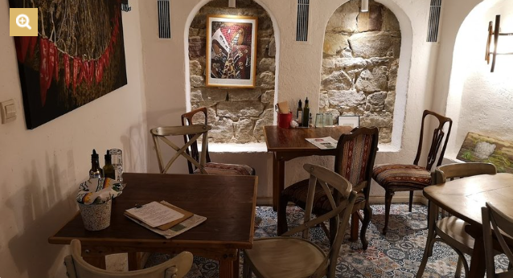
Изображение 1. Интериор на ресторант „Слънце Луна“
Източник: https://opoznai.bg/zavedenia/view/vegetarianski-restorant-slantze-luna
„Слънце Луна“ не се ограничава само до комерсиална дейност, а активно участва в обществените процеси чрез подкрепа на каузи, свързани с устойчивото земеделие, рециклирането и намаляването на отпадъците. Брандът използва социалните мрежи като канал за информираност, вдъхновение и поддържане на постоянен контакт със своите последователи. Така се формира силна и емоционално ангажирана общност около марката, която надхвърля традиционното потребителско поведение.
„Слънце Луна“ се отличава с автентичност, последователност и дълбока ангажираност към своите ценности. Брандът изгражда доверие не само чрез прозрачност, качество и естетика, но и чрез посланието, че всяка покупка е съзнателен и морален избор (Изображение. 2). По този начин, брандът трансформира своята роля от търговска марка в културен ориентир за потребители, които търсят смисъл, здраве и устойчивост в своето ежедневие.
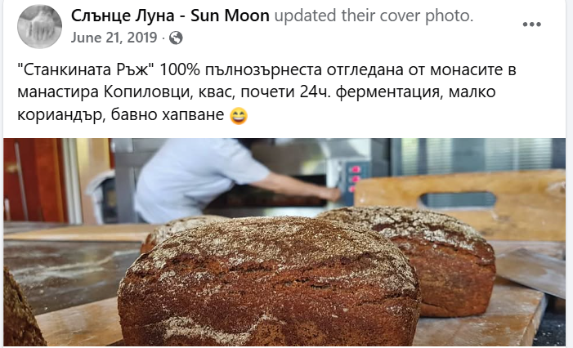
Изображение 2. Пост от Фейсбук страницата на „Слънце Луна“
Маркетинговите комуникации на бранда „Слънце Луна“ се характеризират с дълбока интеграция на автентичната концепция на марката, която отразява нейните основни ценности – устойчивост, здравословен начин на живот и отговорно потребление. Всяка комуникационна форма е внимателно подбрана с цел да оказва ненатрапчиво, но убедително влияние, създавайки трайна връзка с потребителите.
Рекламните стратегии на бранда се отличават със своя минимализъм и селективност. „Слънце Луна“ поставя акцент върху присъствието си в медии, които са в съответствие с неговата философия – био списания, уебсайтове за здравословен начин на живот, както и собствени дигитални канали като социални мрежи и бюлетини. Основната цел на рекламата е не агресивното промотиране, а изграждането на доверие и информираност за стойността на предлаганите продукти. Визуалният език на бранда е изчистен, като се акцентира на натурални цветове, снимки на продукти без излишна стилизация и послания, които подчертават качеството, етичния произход и здравословните ползи от продуктите.
Социалните мрежи играят съществена роля в комуникационната стратегия на бранда. „Слънце Луна“ поддържа активно присъствие в платформите Facebook и Instagram, като съдържанието е органично, вдъхновяващо и ангажиращо. Публикациите включват снимки на продукти, видеоклипове от събития, клиентски истории, рецепти и информационни постове. Основната цел на присъствието в тези платформи е изграждането на общност, а не пряка продажба. Взаимодействието с потребителите – чрез коментари и съобщения – се осъществява с внимание, като всяка комуникация допринася за създаването на усещане за лично отношение и грижа към клиентите.
Понастоящем Facebook страницата на бранда има над 9.5 хиляди последователи (Изображение. 3).
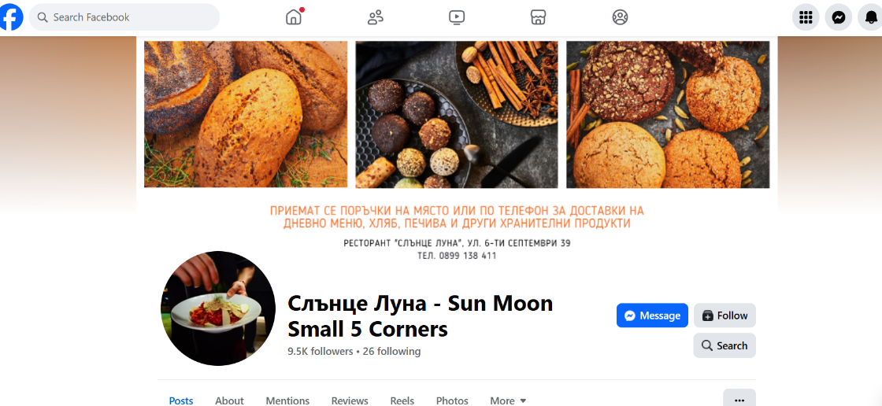

Изображение 3. Facebook страница на бранд Слънце Луна Малките 5.
Брандът е представен като уютно и автентично място за вегетарианска храна, ръчно изработен хляб и сладкиши в сърцето на София. Визуалната идентичност е изградена около концепцията за чиста и здравословна храна, като се акцентира върху натурални цветове и естествени материали. Публикациите включват снимки на продукти, видеа от събития, рецепти и истории на клиенти, които подчертават ангажимента към качеството и етичния произход на предлаганите стоки. Страницата активно комуникира със своите последователи чрез коментари и съобщения, създавайки усещане за лично отношение и грижа. В допълнение, се публикуват видеа, които представят процеса на приготвяне на хляб с квас и други продукти, което допринася за изграждането на доверие и прозрачност.
Професионалните мрежи като LinkedIn не са основен канал за бранда, но се използват при необходимост за търсене на партньори, обяви за работа или за представяне на социални инициативи пред бизнес аудиторията. Други дигитални канали, като видеоплатформи като YouTube, се използват за публикуване на видеоклипове от събития, рецепти или интервюта с основателите и партньори на бранда. Възможностите за e-mail маркетинг също са добре развити, чрез изпращане на бюлетини, които предоставят стойностно съдържание и информират за нови продукти, кампании и събития.
Инстаграм профилът на „Слънце Луна“ (@sunmoon.bg) предлага визуално и емоционално преживяване, което отразява философията на бранда за здравословен и устойчив начин на живот. Публикациите включват снимки на свежи ястия, домашно приготвени хлябове, сезонни десерти и уютни кътчета от заведението, които създават усещане за топлина и автентичност (Изображение. 4).

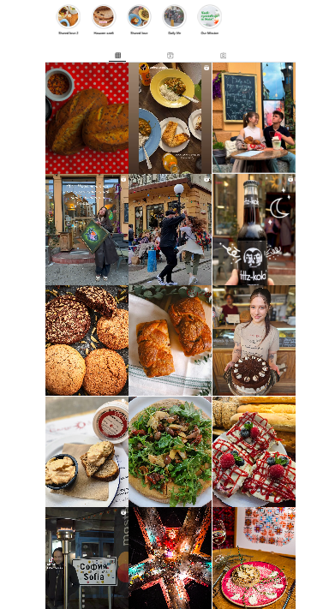
Изображение 4. Instagram страница на бранд Слънце Луна Малките 5.
Споделят се и видеа от събития, музикални вечери и кулинарни демонстрации, които подчертават ангажимента на бранда към общността и културния обмен. В допълнение, профилът включва рецепти, съвети за здравословно хранене и информация за нови продукти, което допринася за изграждането на доверие и лоялност сред последователите. Комуникацията е персонализирана и отворена, като се обръща внимание на всеки коментар и съобщение, създавайки усещане за близост и грижа. Общата естетика на профила е минималистична, с акцент върху естествените цветове и материали, което отразява ангажимента на бранда към устойчивостта и качеството.
Брандът няма просъствие в TikTok. „Слънце Луна“ се фокусира върху изграждането на устойчиви и дългосрочни отношения с клиенти, които ценят здравословния начин на живот и устойчивото потребление, което е основната философия на бранда. За такъв подход е характерно, че комуникацията с аудиторията се осъществява чрез платформи, които предоставят възможност за задълбочено взаимодействие и обогатено съдържание. В този контекст, отсъствието на брандовото присъствие в TikTok не представлява сериозен проблем, тъй като платформата е по-силно насочена към краткотрайни, бързо усвояеми формати и динамично съдържание, което е по-типично за по-млада аудитория с краткотрайно внимание. В същото време, брандове като „Слънце Луна“, които се стремят да изградят доверие и дълбока връзка с потребителите, се нуждаят от платформи, които позволяват по-задълбочени взаимодействия и ангажираност.
Instagram и Facebook предоставят по-подходящи условия за създаване на такъв тип връзка, като предлагат не само визуално съдържание, но и възможности за по-дълги и информативни публикации, които позволяват на бранда да разкаже историята си, да представи философията и ценностите си, да предостави рецепти и съвети за здравословно хранене, както и да ангажира потребителите в дългосрочни кампании. Тези социални мрежи също така предоставят функционалности за таргетиране на специфични сегменти от аудиторията, което е изключително важно за брандове, които искат да достигнат до хора с конкретни интереси и ценности, като например здравословния начин на живот или устойчивото потребление. В допълнение, платформите Instagram и Facebook позволяват изграждането на по-силна общност чрез взаимодействие в коментарите, директни съобщения и участие в групи, което е по-малко характерно за TikTok, където взаимодействието е по-скоро с кратки и повърхностни формати.
Не на последно място, важно е, че брандът „Слънце Луна“ вече е изградил своето присъствие в тези утвърдени социални мрежи, които имат по-дългогодишна стабилност и доверие сред аудиторията. Присъствието на бранда в Instagram и Facebook позволява на потенциалните и редовни клиенти да научат повече за него, да се запознаят с продуктите и услугите, да следват инициативи и новини, да получават обогатяваща информация и да се включват в общността. Това създава устойчиво, дългосрочно възприятие за марката и задълбочава връзката с клиентите. В резултат на това, присъствието в TikTok не е задължително за „Слънце Луна“, тъй като вече успешно използва наличните платформи, за да изгражда и укрепва своята бранд идентичност и отношенията с аудиторията.
Макар че фокусът на бранда „Слънце Луна“ върху по-консервативните социални платформи като Instagram и Facebook може да изглежда разумен и подходящ за създаване на дългосрочни отношения с аудиторията, това решение може да доведе до някои негативи. Един от основните недостатъци е, че платформите като TikTok предлагат нови възможности за достигане до по-младата и динамична аудитория, която може да не бъде достатъчно активна или ангажирана в по-традиционните социални мрежи. TikTok е известен със своето бързо нарастващо потребителско покритие и иновативни формати, които позволяват на брандовете да създават съдържание, което лесно може да стане вирусно, достигайки голяма аудитория за кратко време. Присъствието на „Слънце Луна“ в тази платформа може да помогне за разширяване на марковата видимост и привличането на нови потребители, особено сред по-младите поколения, които се интересуват от иновации и актуални тенденции.
Друг потенциален недостатък е, че ограниченият фокус върху само Instagram и Facebook може да ограничи обхвата на бранда. Въпреки че тези платформи позволяват дългосрочно ангажиране с лоялни клиенти, брандът може да изпусне възможности да се свърже с нови аудитории, които предпочитат по-модерни и креативни платформи като TikTok. Това може да доведе до застой в привличането на нови потребители и да ограничи възможностите за експериментиране с нови формати и маркетингови стратегии.
За да се справи с тези потенциални негативи, „Слънце Луна“ може да разгледа възможността за постепенно включване на TikTok в своята маркетингова стратегия. Вместо да започва с големи усилия, брандът може да създава съдържание, което е в синхрон с философията му – например, кратки видеа с рецепти, идеи за здравословни хранения или съвети за устойчив начин на живот. Това ще позволи на бранда да достигне до нова аудитория, без да нарушава текущата си комуникационна стратегия. Възможността за създаване на по-забавни и креативни видеа може да допринесе за изграждането на ново поколение потребители, които в бъдеще да се свържат и с по-задълбоченото съдържание на Facebook и Instagram.
Допълнително, брандът използва възможността за интеграция на социални медии и на различни канали, като YouTube, който предлага дълги формати за съдържание, подходящи за представяне на философията и процесите зад продуктите. Чрез по-широкото включване на различни платформи и съдържание с разнообразни формати, брандът достига до по-голям брой потребители и да изгради по-силна и разнообразна онлайн присъствие.
Рекламното видео на бранда „Слънце Луна“ в YouTube (https://www.youtube.com/watch?v=DXf83AxmhwM) играе съществена роля в изграждането и укрепването на неговата бранд идентичност. Чрез визуално съдържание, което акцентира на ключови елементи като устойчивост, здравословен начин на живот и отговорно потребление, видеото ефективно комуникира основните ценности на марката. Използваните визуални и аудиовизуални елементи създават емоционален отговор у зрителите, като ги въвеждат в атмосферата и философията на „Слънце Луна“. Това укрепва връзката между бранда и неговата аудитория, като същевременно повишава разпознаваемостта и доверието към марката.
Трябва да се има предвид обаче, че брандът има само едно видео в YouTube и няма свой канал там. Наличието само на едно видео в платформата YouTube, без съществуването на собствен канал, може да се разглежда като ограничение в контекста на изграждането на брандовата идентичност на „Слънце Луна“. YouTube предлага значителен потенциал за дългосрочни и ангажирани взаимодействия с аудиторията чрез редовно публикуване на съдържание, което отразява ценностите и философията на марката. Липсата на собствен канал ограничава възможността за изграждане на последователна и разпознаваема визуална и тематична идентичност, както и за подобрено позициониране в алгоритмите на търсачките на платформата. Единственото видео може да бъде ефективно в контекста на краткосрочни кампании или за популяризиране на конкретни събития, но то не предоставя възможността за изграждане на дългосрочни отношения и постоянна видимост с аудиторията.
В този контекст, за да преодолее този недостатък, „Слънце Луна“ може да обмисли създаването на собствен канал в YouTube, който да служи като основна платформа за споделяне на видео съдържание, свързано с бранд идентичността. Такъв канал би могъл да включва видеа, които показват процеса на приготвяне на продуктите, интервюта с екипа, истории на клиенти, рецепти, както и видеа, представящи събития и инициативи, насочени към устойчивото развитие и здравословния начин на живот. Редовното публикуване на съдържание в този формат би способствало за изграждането на по-дълбока и автентична връзка с аудиторията, което би подсилило възприятието за бранда и демонстрирало неговата ангажираност към изповядваните ценности. Това ще укрепи брандовата идентичност и ще осигури на марката постоянна видимост и влияниe в дигиталната среда.
Използването на социални мрежи от страна на бранда „Слънце Луна“ за изграждане на бранд идентичността му може да бъде анализирано чрез SWOT матрица, която обхваща силните и слабите страни, възможностите и заплахите, свързани с тази комуникационна стратегия.
Основната сила на присъствието в социалните мрежи е способността на бранда да изгражда и поддържа дългосрочни отношения с аудиторията си. Чрез редовни и автентични публикации в Instagram и Facebook, „Слънце Луна“ демонстрира своите ценности, като устойчивост, здравословен начин на живот и отговорно потребление. Тези платформи предоставят възможност за визуално представяне на продуктите и услугите, което е особено важно за бранд, който акцентира на естетиката и качеството на предлаганите стоки. Освен това, социалните мрежи позволяват директна комуникация с клиентите, което укрепва доверието и лоялността към марката.
Една от слабостите на текущата стратегия е липсата на присъствие в TikTok, платформа, която набира популярност сред по-младата аудитория. Това може да ограничи обхвата на бранда и да го постави в конкуренция с други марки, които активно използват TikTok за комуникация и маркетинг. Освен това, ограниченото използване на видеосъдържание в YouTube може да намали възможността за достигане до аудитория, предпочитаща този формат за получаване на информация и вдъхновение.
С нарастващото значение на дигиталните платформи, „Слънце Луна“ има възможност да разширява своето присъствие в социалните мрежи, като включи нови канали като TikTok и YouTube. Това би позволило на бранда да достигне до по-широка и разнообразна аудитория, включително по-младите поколения, които активно използват тези платформи. Също така, чрез създаване на видеосъдържание, брандът може да представи по-задълбочено своите продукти, процеси на производство и философия, което би укрепило бранд идентичността и доверието сред потребителите.
Конкуренцията в сферата на здравословното хранене и устойчивото потребление е интензивна, като много марки активно използват социалните мрежи за промотиране на своите продукти и услуги. Липсата на активно присъствие в ключови платформи може да постави „Слънце Луна“ в неравностойно положение спрямо конкурентите си. Освен това, бързо променящите се тенденции в социалните медии изискват от брандовете да бъдат гъвкави и адаптивни, което може да бъде предизвикателство за малки и средни предприятия с ограничени ресурси.
Като цяло, социалните мрежи представляват ценен инструмент за изграждане и укрепване на бранд идентичността на „Слънце Луна“. Те са използвани ефективно от „Слънце Луна“ за изграждане на бранд идентичността, но все още има потенциал за разширяване на присъствието в платформи като TikTok и YouTube, които биха могли да помогнат за достигане на по-широка и разнообразна аудитория. Въпреки съществуващите предизвикателства, стратегическото разширяване на присъствието в нови платформи и адаптиране към променящите се потребности на аудиторията могат да предоставят значителни възможности за растеж и диференциация на бранда на пазара.

Трета глава. Представяне и анализ на резултатите от емпиричното изследване
3.1. Организация и методология на анкетното проучване
Въпросникът, използван в емпиричното проучване на ролята на социалните медии за изграждането на бранд идентичността на „Слънце Луна“, е структуриран така, че да събира информация от различни аспекти на потребителското възприятие и ангажираност. Той започва с демографски въпроси, които осигуряват контекст за анализа на различията в отговорите в зависимост от възраст, пол, професионален статус и географско местоположение на респондентите. Това е важно за разбиране на характеристиките на аудиторията, която използва социалните мрежи и следи бранда.
След демографските въпроси, въпросникът преминава към по-целеви въпроси, които се фокусират върху взаимодействието на респондентите с „Слънце Луна“ в социалните медии, като Instagram и Facebook. Това включва оценка на видовете съдържание, което брандът публикува, ангажимента на потребителите с публикациите, както и тяхното възприятие за визуалната идентичност и комуникацията на марката. Въпросите са проектирани да измерват както осведомеността на потребителите, така и тяхната емоционална ангажираност и лоялност към бранда. Те също така проучват реакциите на потребителите към социалните медийни кампании и съдържание, като се акцентира на тяхното въздействие върху решението за покупка и препоръки.
Въпросникът включва въпроси за възможностите на социалните мрежи да привлекат нови потребители, за ефективността на съществуващите канали и за възможни подобрения в комуникацията с аудиторията. Използването на оценъчни скали и избираеми отговори дава възможност за лесна обработка на данните и предоставя количествени и качествени резултати, които могат да бъдат използвани за формулиране на препоръки за стратегическо управление на бранд идентичността чрез социални медии. Въпросникът не само измерва ефективността на настоящите маркетингови усилия, но също така предоставя ценна информация за потребителските нагласи и потребности, които могат да помогнат за подобряване на бранд комуникацията в бъдеще.
Изследователската процедура започва с определяне на целевата аудитория за анкетата, като се избира група от 50 респонденти, които са представители на потребителите на „Слънце Луна“ и активно използват социални медии като Instagram и Facebook. Респондентите са избрани на случаен принцип, но е осигурено разнообразие на демографски характеристики като възраст, пол, професия и местоположение, за да се гарантира представителност на резултатите.
Анкетата е създадена така, че да включва както демографски въпроси, които дават контекст за респондентите, така и въпроси, свързани със социалните медии и възприятията за бранд идентичността на „Слънце Луна“. След като анкета е подготвена, тя е разпространена чрез онлайн платформи като електронна поща или социални медии, като за целта се използват и директни връзки от самия ресторант.
Респондентите попълват анкетата, като им се предоставя информация за целта на изследването и осигурява конфиденциалност на техните отговори. Анкетата е анонимна и включва въпроси с избираеми отговори, които позволяват лесна обработка и анализ на събраните данни.
След събиране на анкети, резултатите се обработват чрез статистически методи, които позволяват количествено анализиране на възприятията и поведението на потребителите, свързани с използването на социални медии за изграждане на бранд идентичността на „Слънце Луна“. Резултатите се интерпретират и сравняват с целите на изследването, като се предоставят препоръки за подобряване на маркетинговите усилия на бранда в социалните медии.
3.2. Представяне и анализ на резултатите от анкетното проучване
По отношение на първия въпрос, свързан с пола, от петдесетте респонденти тридесет и един са се идентифицирали като мъже, което представлява 62%. Седемнадесет са посочили, че са жени, или 34%, докато двама участници, равняващи се на 4%, са избрали опцията „Предпочитам да не казвам“ (Фиг. 5).
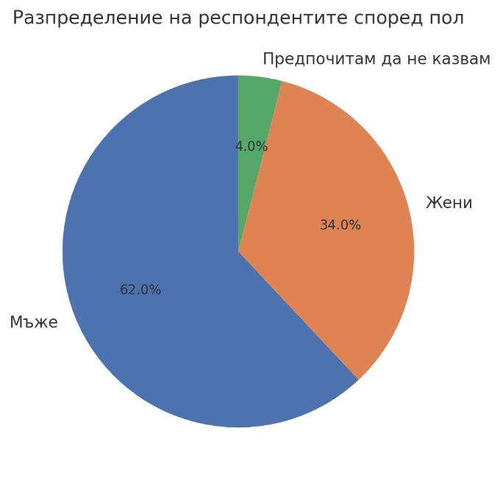
Фигура 5. Разпределение на респондентите по пол
Относно възрастовото разпределение, най-голямата група от двадесет души или 40% попадат във възрастовата категория между 18 и 34 години. Деветнадесет респонденти, представляващи 38%, са във възрастовата група 35–54 години. Осем души или 16% са на 55 и повече години, докато само трима респонденти, което е 6%, са под 18 години (Фиг. 6).
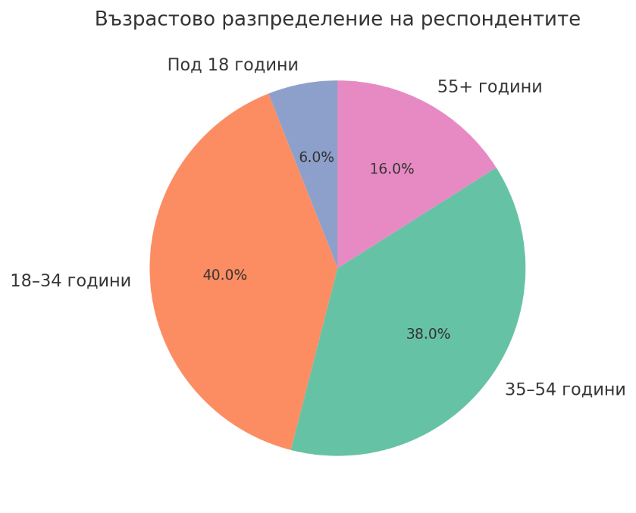
Фигура 6. Разпределение на респонднетите по възраст
Що се отнася до образователния статус, двадесет и двама респонденти или 44% имат висше образование. Шестнадесет души, което съставлява 32%, са със средно образование. Десет участници или 20% са посочили, че са студенти, докато двама или 4% са избрали опцията „Друг“ (Фиг. 7).
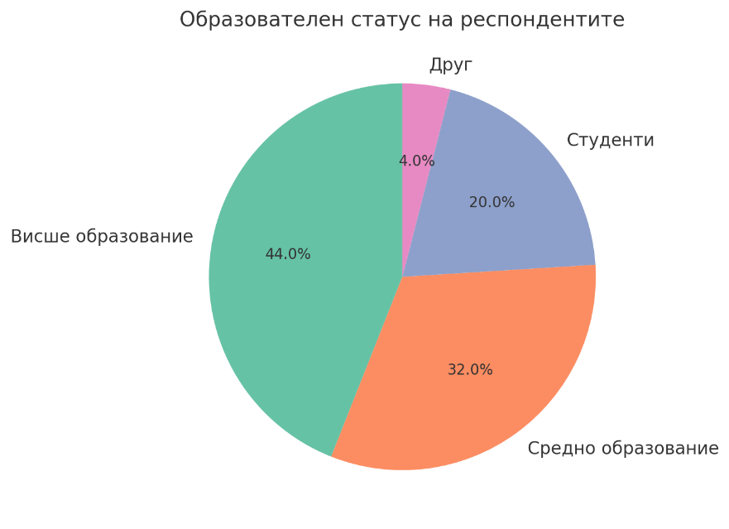
Фигура 7. Разпределение на респондентите по образователен статус
По въпроса за местонахождението, двадесет и пет респонденти или 50% се намират в София. Петнадесет души, равняващи се на 30%, са от други градове в България, а десет участници или 20% пребивават в чужбина (Фиг. 8).
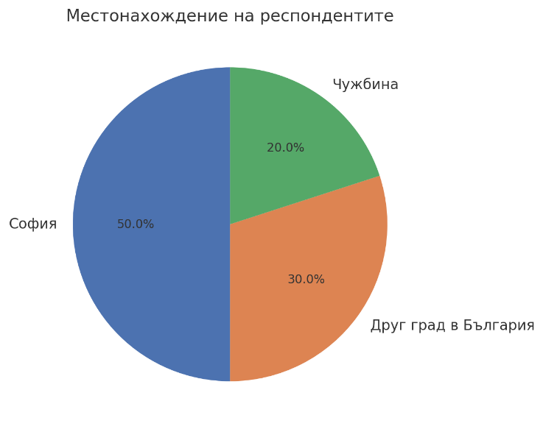
Фигура 8. Разпределение на респондентите по местонахождение
Що се отнася до професионалната заетост, петнадесет души или 30% са отговорили, че са студенти. Дванадесет участници, което представлява 24%, работят в офис среда, а десет души или 20% са ангажирани в сферата на търговията. Осем респонденти или 16% са самостоятелно заети, докато пет души или 10% са избрали категорията „Друг“ (Фиг. 9).
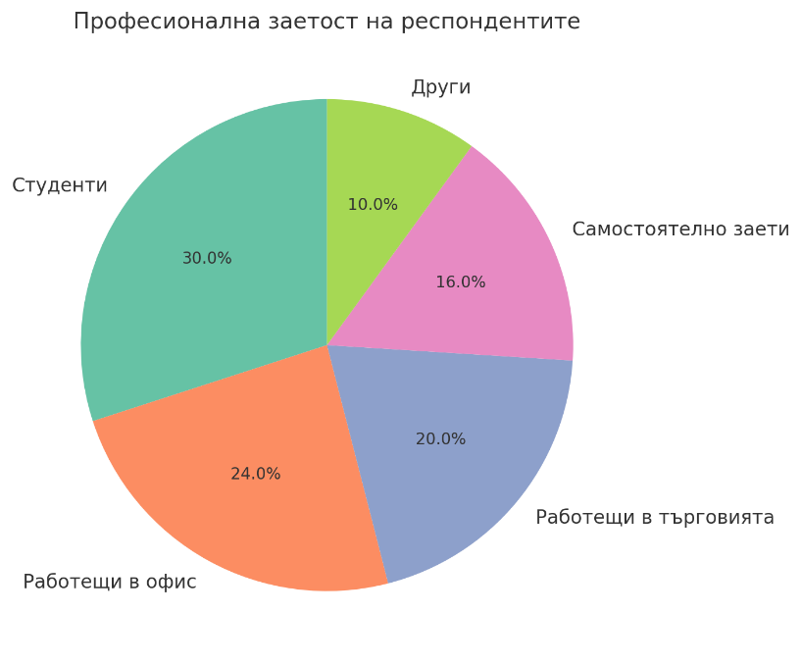
Фигура 9. Разпределение на респондентите по професионална заетост
При анализа на предпочитаните социални мрежи за взаимодействие с брандове, седемнадесет респонденти или 34% са посочили Facebook като основна платформа. Тринадесет души или 26% са избрали Instagram, докато осем души, представляващи 16%, използват TikTok. Седем респонденти или 14% са отбелязали LinkedIn, а трима или 6% са се насочили към Twitter. Допълнително двама респонденти или 4% са посочили „Други“. Тази картина показва доминация на Facebook и Instagram, но също така и нарастваща роля на по-новите канали (Фиг. 10).
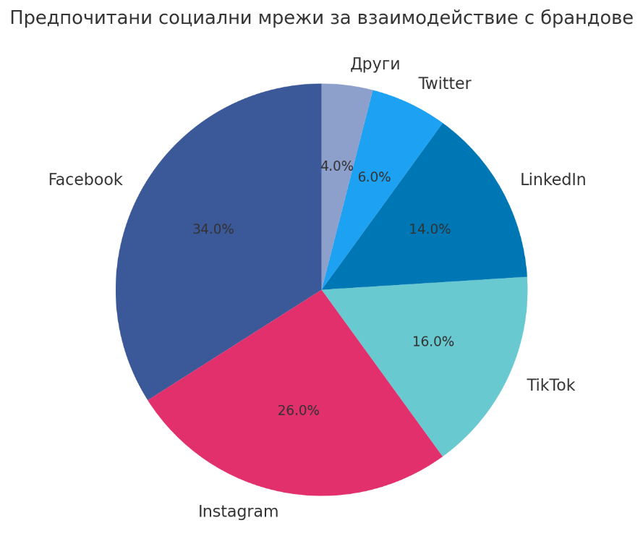
Фигура 10. Предпочитани социални мрежи за взаимодействие с брандове
При мъжете най-популярна остава платформата Facebook, избрана от 40% от тях, докато сред жените доминира Instagram с 35%. TikTok се оказва по-привлекателен за жените и за най-младата възрастова група под 18 години, където достига 50% предпочитание, докато при респондентите на възраст 55+ неговото използване е сведено до минимум. LinkedIn от своя страна се откроява сред работещите в офис среда, където 30% от тях го посочват като основна мрежа за взаимодействие с брандове, докато студентите предпочитат значително повече Instagram и TikTok.
Разглеждайки възрастовите различия, Facebook е най-силен сред респондентите от 35 до 54 години, където 45% заявяват, че го използват активно. В групата 18–34 години се наблюдава баланс между Facebook и Instagram – по 30% за всяка от двете платформи, докато TikTok достига 25%. Възрастните над 55 години остават традиционно ориентирани към Facebook с 60%, а Twitter почти не присъства като избор сред тях.
Образователният статус също играе роля. Сред респондентите с висше образование LinkedIn има най-сериозен дял – 20%, което е почти два пъти повече в сравнение със студентите, които рядко използват тази мрежа. Студентите поставят Instagram на първо място с 40% и TikTok с 30%, докато Facebook заема едва 20%. При хората със средно образование Facebook отново води с 50%, следван от Instagram с 25%.
От гледна точка на местонахождението, респондентите от София показват по-голяма активност в Instagram и LinkedIn, където съответно 30% и 18% ги посочват като предпочитани. Живеещите в други градове на България предпочитат Facebook в 55% от случаите, докато тези в чужбина демонстрират по-голяма разнообразност – там Instagram и TikTok заедно съставляват близо 50% от отговорите.
Тези данни очертават профил, при който Facebook остава универсално предпочитаната платформа, но Instagram и TikTok са водещи сред младите и студентите, докато LinkedIn се свързва с по-високо образовани и професионално активни групи (Фиг. 11- Приложение 2).
По отношение на мотивацията за следване на брандове в социалните медии, 18 респонденти или 36% са посочили, че търсят информация за нови продукти. Шестнадесет души или 32% са мотивирани от промоции и отстъпки. Дванадесет участници или 24% следват брандове, за да се вдъхновяват или научават нещо ново, докато четирима респонденти или 8% го правят, за да бъдат част от общността на самия бранд (Фиг. 12).
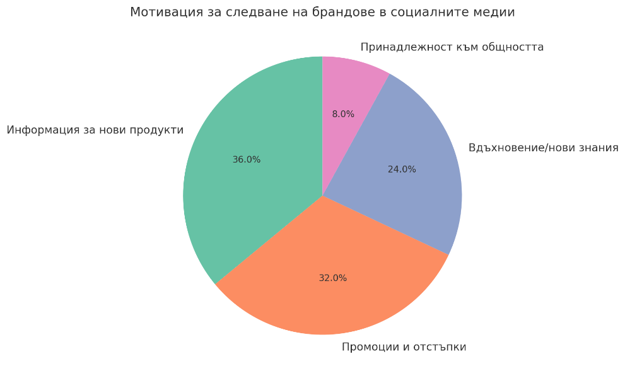
Фигура 12. Мотивация за следване на брандове в социалните мрежи
Разпределението на мотивацията за следване на брандове в социалните медии показва отчетливи различия според демографските характеристики на респондентите. При мъжете най-силно изразената причина е получаването на информация за нови продукти, като 40% от тях я посочват като водеща. Сред жените обаче по-голям дял от 38% избират промоциите и отстъпките като основен мотив, докато за 30% вдъхновението и новите знания са по-важни.
Анализът по възрастови групи показва, че респондентите между 18 и 34 години се открояват със силен интерес към промоциите и отстъпките, като 45% от тях са посочили тази причина. Възрастовата група 35–54 години демонстрира най-голям интерес към информацията за нови продукти – 42%, докато при респондентите на 55 и повече години основната мотивация е вдъхновението и ученето на нови неща, което достига 35%. Най-младите под 18 години са сравнително равномерно разпределени, като 33% търсят нови продукти, 33% се вдъхновяват, а останалите 34% избират промоции или принадлежност към общността.
От гледна точка на образователния статус, респондентите с висше образование в по-голямата си част следват брандове заради информация за нови продукти, като този мотив обхваща 46%. Студентите се отличават с доминиращ интерес към промоциите и отстъпките, избрани от 40% от тях, докато още 30% посочват вдъхновението като причина. При хората със средно образование съществува по-равномерно разпределение – около една трета са привлечени от нови продукти, една трета отстъпват предпочитание на промоции, а останалите се колебаят между вдъхновение и принадлежност към общността.
Местонахождението също оказва влияние. Респондентите от София показват най-силен интерес към нови продукти, като 38% от тях посочват тази опция. Хората от други български градове са по-силно привлечени от промоциите, където 40% избират тази причина. Живеещите в чужбина се открояват с по-висок дял на вдъхновението и ученето на нови неща – 36%, което може да се свърже с търсене на културна и емоционална връзка с родния бранд (Фиг. 13 – Приложение 2).
Що се отнася до ролята на социалните медии в изграждането на имиджа на бранда, 30 респонденти или 60% смятат, че тя е важна. Десет души или 20% не виждат такава роля, докато останалите десет участници или 20% не са сигурни в това твърдение (Фиг. 14).
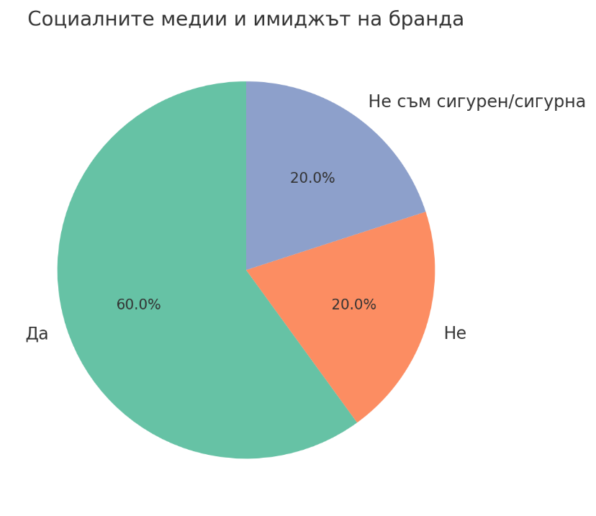
Фигура 14. Роля на социалните медии в изграждането на имиджа на бранда
Разпределението на възприятията относно ролята на социалните медии в изграждането на имиджа на бранда показва отчетливи различия според демографските характеристики. При мъжете 65% считат, че социалните медии са важни, докато 20% не виждат такава роля и 15% са колебливи. Сред жените делът на положителните отговори е малко по-нисък – около 55%, като при тях има по-голямо разпределение между несъгласие и несигурност, по 22–23% за всяка от опциите.
Анализът по възрастови групи показва, че младите респонденти между 18 и 34 години са най-убедени в значението на социалните медии – 70% от тях дават положителен отговор. Сред групата 35–54 години този дял е 60%, но също така 25% не са сигурни, а само 15% са отрицателни. При участниците на 55 и повече години делът на положителните отговори спада до 45%, като 30% твърдят, че социалните медии не играят съществена роля, а 25% се колебаят. Най-младите под 18 години са разделени, като 50% виждат значение, 30% не са сигурни и 20% отричат ролята на социалните медии.
По отношение на образованието, респондентите с висше образование най-силно подкрепят важността на социалните медии – 68% са на това мнение, докато едва 15% не са съгласни и 17% са несигурни. Студентите показват сходна картина, но с малко по-висок дял на несигурните – около 25%. Хората със средно образование демонстрират по-равномерно разпределение: 55% вярват в ролята на социалните медии, 25% не виждат такава роля, а 20% остават колебливи.
Местонахождението също оказва влияние върху възприятието. Респондентите от София са най-убедени – 65% смятат социалните медии за ключови, докато 20% са несигурни и само 15% отричат значението им. Сред хората от други градове в България този дял е 55% положителни, 25% отрицателни и 20% несигурни. При респондентите в чужбина картината е по-балансирана – 50% признават важността, 30% не са сигурни и 20% не виждат роля на социалните медии за имиджа на бранда (Фиг. 15-Приложение 2).
Когато се анализират предпочитаните видове съдържание в социалните медии, 20 души или 40% се привличат най-вече от визуални материали като снимки и видеа. Четиринадесет респонденти или 28% избират информационни постове. Дванадесет участници или 24% са привлечени от промоции и специални предложения, докато четирима или 8% предпочитат истории и опит на други потребители (Фиг. 16).
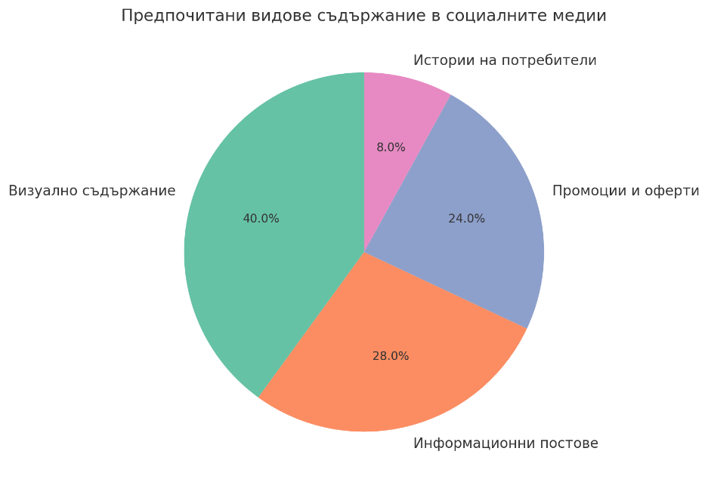
Фигура 16. Предпочитани видове съдържание в социалните медии
Мъжете в най-голямата си част се насочват към визуалното съдържание – 45% от тях избират снимки и видеа, докато жените също имат силен интерес към този тип публикации, но при тях делът е малко по-нисък – около 35%. Жените се отличават с по-висок интерес към информационните постове, избрани от 32%, докато при мъжете този дял е 25%. Промоциите се оказват по-привлекателни за жените (27%) в сравнение с мъжете (22%), докато историите и опитът на потребители са предпочетени предимно от мъжете, където делът достига 8–10%.
Анализът по възрастови групи очертава интересни тенденции. Най-младите под 18 години са най-силно привлечени от визуалното съдържание – 60% от тях избират тази опция, докато промоциите и историите почти отсъстват. В групата 18–34 години визуалните материали отново са водещи (45%), но тук ясно се откроява и интересът към промоции – 28%. Сред респондентите на 35–54 години информационните постове доминират с 35%, като визуалното съдържание също е високо оценено (38%). В групата 55+ преобладава предпочитанието към информационни материали – 40%, докато визуалните материали привличат 30%, а промоциите и историите имат по-ограничен дял.
По отношение на образованието, респондентите с висше образование показват най-силен интерес към информационните постове, като 35% ги поставят на първо място, а визуалното съдържание при тях е на 38%. Студентите обаче са по-ориентирани към динамично и ангажиращо съдържание – 50% от тях избират снимки и видеа, докато 30% се насочват към промоции и отстъпки. Хората със средно образование запазват балансирано разпределение, като 40% се интересуват от визуални материали, 28% от информационни постове и 25% от промоции.
Респондентите от София проявяват интерес както към визуалното съдържание (42%), така и към информационните постове (30%). В другите български градове промоциите имат по-голяма тежест – 32% от респондентите ги посочват като най-привлекателен тип съдържание. Живеещите в чужбина обаче по-често предпочитат визуалните материали (45%) и историите на потребители (15%), като вероятно търсят по-емоционална връзка с бранда (Фиг. 17-Приложение 2).
Във връзка с честотата на виждане на съдържание от „Слънце Луна“ в социалните медии, девет души или 18% заявяват, че виждат публикации всеки ден. Дванадесет респонденти или 24% посочват, че това се случва няколко пъти седмично. Петнадесет участници или 30% виждат съдържание по-рядко, а четиринадесет души или 28% никога не срещат такива публикации (Фиг. 18).
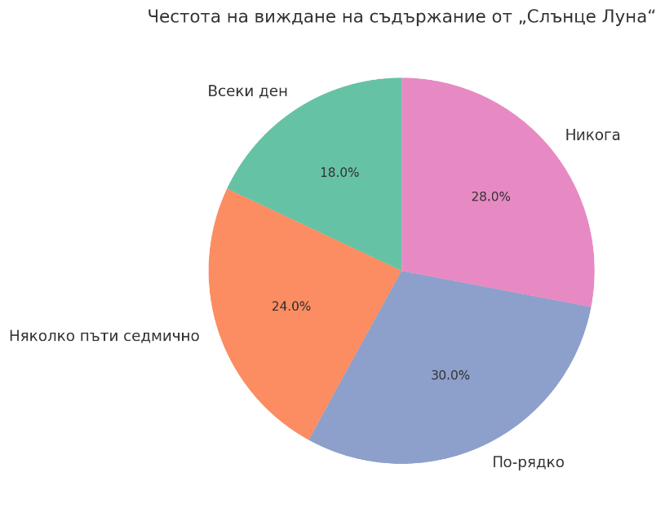
Фигура 18. Честота на виждане на съдържание на „Слънце Луна“ в социалните медии
При мъжете най-често срещаният отговор е „по-рядко“ – 35% от тях споделят, че срещат публикации не толкова често, докато 20% казват, че ги виждат ежедневно. Жените по-често заявяват, че никога не попадат на съдържание – 32%, а делът на тези, които го виждат няколко пъти седмично, е по-висок – около 28%.
По възрастови групи най-младите под 18 години са сравнително равномерно разпределени: 25% виждат публикации всеки ден, 25% – няколко пъти седмично, 30% – по-рядко и 20% никога. В групата 18–34 години се откроява най-високият дял на хората, които виждат съдържание често – 25% ежедневно и 30% няколко пъти седмично, което общо прави повече от половината. Сред респондентите на 35–54 години доминира отговорът „по-рядко“ – 35%, докато 25% изобщо не срещат публикации. Възрастните над 55 години са най-малко изложени на съдържанието, като 40% от тях никога не са го виждали, а едва 10% твърдят, че попадат на публикации ежедневно.
По отношение на образованието респондентите с висше образование показват по-честа среща със съдържание – 22% го виждат всеки ден и 28% няколко пъти седмично. Студентите са най-активни – при тях 30% заявяват ежедневна среща, а още 30% няколко пъти седмично. Хората със средно образование по-често попадат в категорията „по-рядко“ – 35%, и „никога“ – 30%, което е индикатор за по-ниска ангажираност или различни алгоритми на социалните мрежи.
Респондентите от София са най-изложени на съдържанието – 25% виждат публикации всеки ден, а още 30% няколко пъти седмично. В другите български градове най-честият отговор е „по-рядко“ – 35%, а „никога“ се среща при 25%. Живеещите в чужбина най-често изобщо не попадат на съдържание от „Слънце Луна“ – 40% никога не са го виждали, докато само 15% твърдят, че го срещат ежедневно (Фиг. 19-Приложение 2).
Оценката за визуалната идентичност на „Слънце Луна“ е предимно положителна. Шестнадесет души или 32% я определят като много добра, а петнадесет респонденти или 30% я оценяват като добра. Десет участници или 20% смятат, че е със средно качество, шестима или 12% я намират за лоша, а трима души или 6% за много лоша (Фиг. 20).
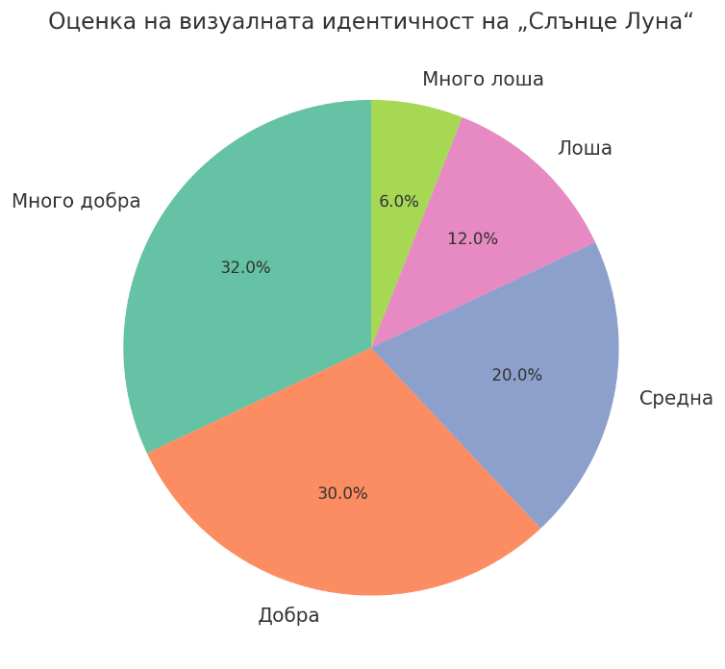
Фигура 20. Оценка на визуалната идентичност на „Слънце Луна“
При мъжете най-често срещаната оценка е „много добра“, като 35% се спират на нея, докато при жените водещ дял от 34% определят идентичността като „добра“. Жените са по-критични – 10% я смятат за много лоша, докато при мъжете този дял е само 3%.
Анализът по възрастови групи показва, че младите респонденти под 18 години са по-склонни да дават крайни оценки – 40% определят визуалната идентичност като „много добра“, но 20% я оценяват като „лоша“. В групата 18–34 години доминират положителните оценки – 38% я смятат за много добра, 32% за добра, а само 5% за много лоша. Сред респондентите на 35–54 години най-разпространен е средният отговор – 30% я определят като със средно качество, докато положителните оценки („много добра“ и „добра“) общо съставляват 50%. При възрастните над 55 години се наблюдава по-скептичен поглед – 25% я определят като лоша, 15% като много лоша, а само 20% я поставят в категорията „много добра“.
Респондентите с висше образование са най-склонни да дават положителни оценки – 35% я смятат за много добра и 30% за добра. Студентите са най-впечатлени – при тях 40% определят визуалната идентичност като много добра, а едва 10% я намират за лоша. Хората със средно образование показват по-балансирано разпределение – 28% дават оценка „добра“, 25% смятат, че е със средно качество, а 15% я определят като лоша.
Живеещите в София са най-положително настроени – 35% смятат визуалната идентичност за много добра и 32% за добра. В другите български градове преобладава средната оценка – 30% я определят като със средно качество, докато положителните и отрицателните оценки са по-равномерно разпределени. Живеещите в чужбина се отличават с по-голяма критичност – 20% смятат идентичността за лоша и 15% за много лоша, докато само 25% я определят като много добра (Фиг. 21-Приложение 2).
Когато се разглежда въпросът за вдъхновяващото съдържание, 12 респонденти или 24% споделят, че често се вдъхновяват да опитат продукти на „Слънце Луна“. Двадесет и трима или 46% посочват, че това се случва понякога, докато петнадесет участници или 30% никога не са били повлияни от подобни публикации (Фиг. 22).
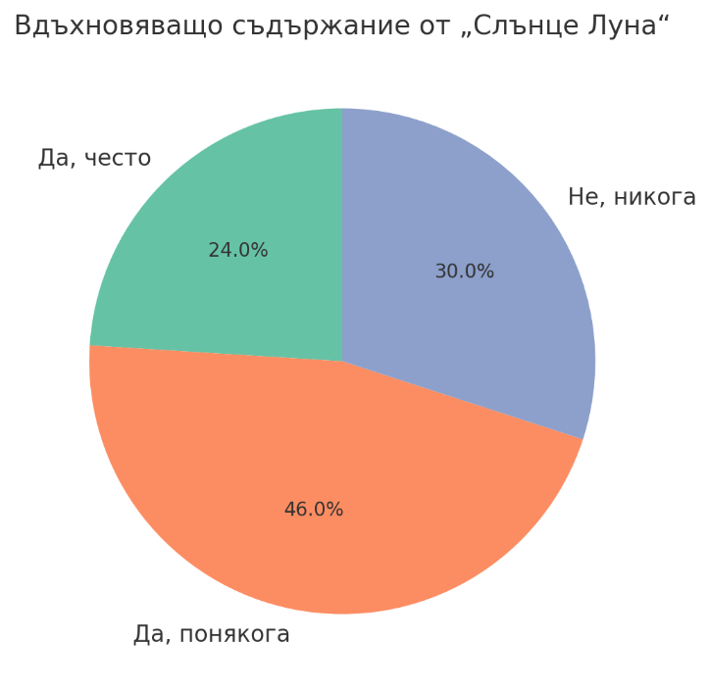
Фигура 22. Вдъхновяващо съдържание от „Слънце Луна“
Разпределението на възприятията за вдъхновяващото съдържание на „Слънце Луна“ в социалните медии ясно се различава според демографските характеристики. По отношение на пола, мъжете по-често попадат в категорията „понякога“ – 48% от тях споделят, че публикациите ги вдъхновяват от време на време, докато 25% казват, че често са повлияни. Жените показват по-крайни оценки – 28% от тях се вдъхновяват често, 42% понякога, но 30% никога не са повлияни.
По възрастови групи най-младите под 18 години са най-лесно повлияни – 40% заявяват, че често се вдъхновяват, 40% понякога, а само 20% никога. Възрастовата група 18–34 години също демонстрира висока степен на ангажираност – 30% често и 50% понякога се вдъхновяват, като едва 20% остават неповлияни. В групата 35–54 години доминира умерената реакция – 55% посочват, че понякога се вдъхновяват, докато само 18% казват „често“ и 27% „никога“. При респондентите на 55+ години негативният дял е най-силен – 45% никога не са били вдъхновени, 40% понякога, а едва 15% често.
От гледна точка на образователния статус студентите са най-отворени към подобно съдържание – 35% споделят, че често се вдъхновяват, а 50% понякога. При респондентите с висше образование доминира отговорът „понякога“ – 48%, докато 22% са посочили „често“ и 30% „никога“. Хората със средно образование са по-резервирани – 35% никога не са били вдъхновявани, 45% го признават понякога и само 20% често.
Местонахождението също оказва съществено влияние. Респондентите от София показват най-силна връзка с бранда – 30% често се вдъхновяват и 50% понякога, докато само 20% никога. В другите български градове преобладава умерената реакция – 55% понякога, но 35% никога и едва 10% често. Живеещите в чужбина демонстрират по-скептично отношение – 40% никога не са били вдъхновени, 45% понякога, а само 15% често (Фиг. 23-Приложение 2).
По отношение на типовете публикации, които изглеждат най-ангажиращи, 14 респонденти или 28% посочват рецепти и съвети за здравословно хранене. Дванадесет души или 24% предпочитат истории на клиенти и техния опит. Тринадесет участници или 26% избират промоции и специални оферти, докато единадесет души или 22% смятат, че най-ангажиращо е видеосъдържание, показващо процеса на приготвяне на храната (Фиг. 24).
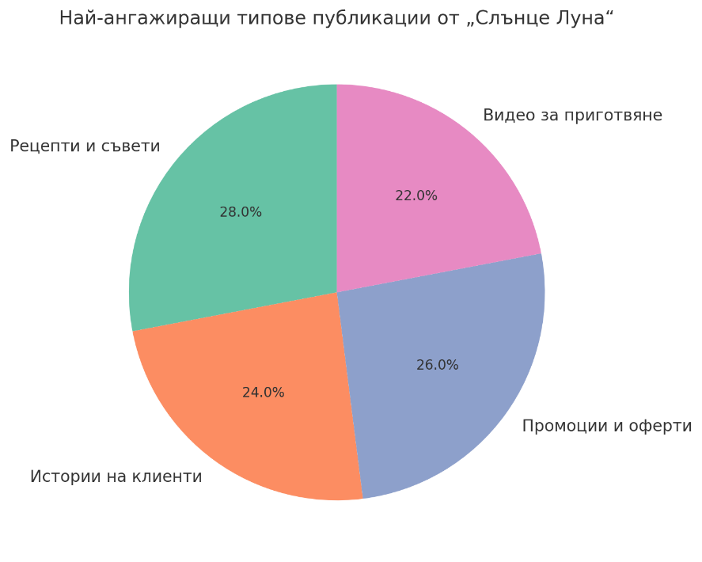
Фигура 24. Типове публикации, които изглеждат най-ангажиращи
Разпределението на предпочитаните типове ангажиращо съдържание показва интересни различия според демографските характеристики. По отношение на пола, мъжете най-често посочват промоции и специални оферти – 30% от тях избират тази опция, докато 25% се интересуват от рецепти и съвети. Жените са по-силно привлечени от рецепти и здравословни идеи – 32%, като при тях също се откроява интерес към клиентските истории (28%), докато промоциите заемат по-нисък дял от 22%. Видеосъдържанието е по-равномерно разпределено – 21% от мъжете и 23% от жените го определят като най-ангажиращо.
По възрастови групи младите под 18 години най-често се насочват към видеа – 40% избират процеса на приготвяне на храна като най-ангажиращ тип съдържание. Възрастовата група 18–34 години е най-силно ориентирана към рецепти и съвети – 35%, но също така показва висок интерес и към промоции – 30%. Сред респондентите на 35–54 години най-предпочитаните публикации са клиентските истории – 32%, като интересът към рецепти и промоции е балансиран (по около 25%). При участниците на 55+ години най-силно доминират рецепти и съвети – 40%, докато останалите опции са значително по-ниски, особено видеосъдържанието, което едва достига 10%.
Разпределението по образователен статус също разкрива специфики. Респондентите с висше образование най-често избират рецепти и здравословни съвети – 34%, следвани от промоциите – 28%. Студентите се отличават с по-висок интерес към видеосъдържание – 30%, както и към промоции – 30%, докато рецептите при тях заемат 25%. Хората със средно образование са най-ориентирани към клиентски истории – 30%, като останалите три опции са почти равномерно разпределени по около 23–25%.
По местонахождение респондентите от София са най-силно привлечени от рецепти и съвети – 33%, и от видеосъдържание – 25%. За жителите на другите градове на България водещи са промоциите – 35%, докато рецептите са предпочетени от 28%. Живеещите в чужбина показват различен профил – при тях най-ангажиращи са клиентските истории – 32%, следвани от видеата – 28%, което предполага по-силна емоционална връзка и интерес към автентични преживявания, споделяни от други потребители (Фиг. 25-Приложение 2).
Във връзка с реакцията към коментарите и съобщенията от „Слънце Луна“, осем души или 16% заявяват, че често отговарят или взаимодействат. Дванадесет респонденти или 24% споделят, че понякога отговарят. Шестнадесет участници или 32% не отговарят, но четат коментарите, а останалите четиринадесет души или 28% изобщо не са активни в секцията за коментари (Фиг. 26).
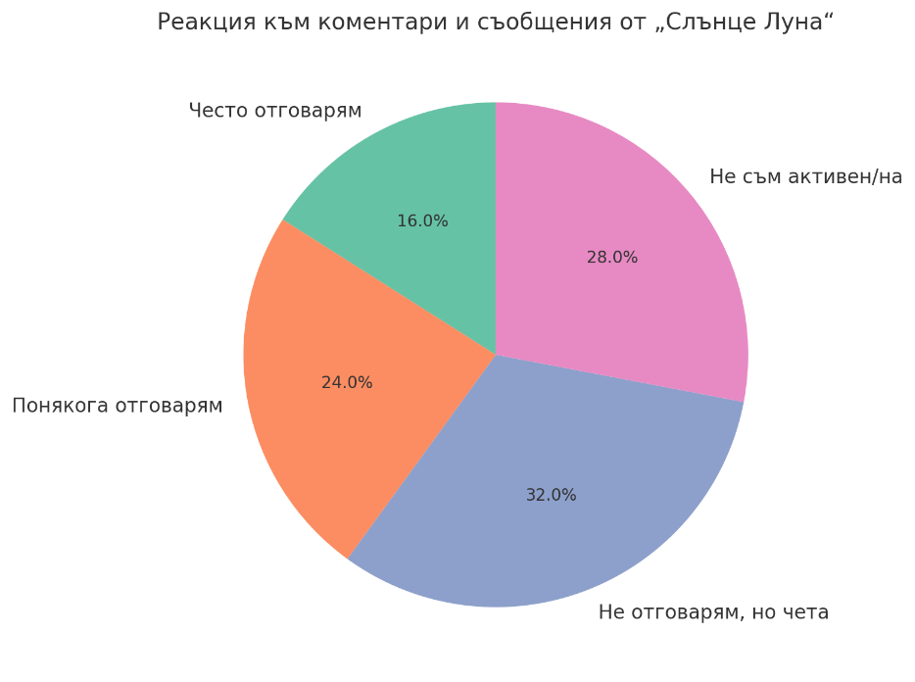
Фигура 26. Реакции към коментари и съобщения от „Слънце Луна“
Мъжете по-често попадат в групата, която не отговаря, но чете коментарите – 35% избират тази опция, докато жените са по-склонни към активно участие. При тях 20% заявяват, че често отговарят, а 28% понякога се включват, като делът на напълно неактивните жени е 25%, малко по-нисък от този на мъжете (30%).
Най-младите под 18 години се открояват с по-голяма активност – 30% отговарят често, а още 30% понякога. В групата 18–34 години преобладават умерено активните – 35% понякога се включват, докато 25% отговарят често, а 25% изобщо не са активни. Сред респондентите на 35–54 години доминират пасивните нагласи – 40% четат, но не отговарят, а 30% изобщо не участват. Възрастните над 55 години са най-малко активни – при тях 50% никога не се включват, 30% четат, но не пишат, а само 20% реагират понякога.
Студентите се отличават с най-висок дял на активност – 25% често взаимодействат, а 35% понякога. Хората с висше образование по-често попадат в категорията „четат, но не отговарят“ – 36%, докато 20% заявяват, че често отговарят. При респондентите със средно образование делът на напълно неактивните е най-висок – 35%, а едва 15% от тях отговарят редовно.
Живеещите в София проявяват сравнително по-висока активност – 22% често отговарят, 30% понякога и 28% четат, без да се включват. В другите градове на България доминира пасивното поведение – 35% четат, но не пишат, а 30% са напълно неактивни. Живеещите в чужбина са най-резервирани – 40% изобщо не участват в коментари, 35% четат, без да отговарят, а само 25% понякога се включват (Фиг. 27-Приложение 2).
Относно ангажимента на „Слънце Луна“ с аудиторията, 15 респонденти или 30% смятат, че марката е много ангажирана и отзивчива. Двадесет души или 40% смятат, че са ангажирани, но не винаги отговарят. Десет участници или 20% ги намират за не много ангажирани, докато петима души или 10% не са сигурни (Фиг. 28).
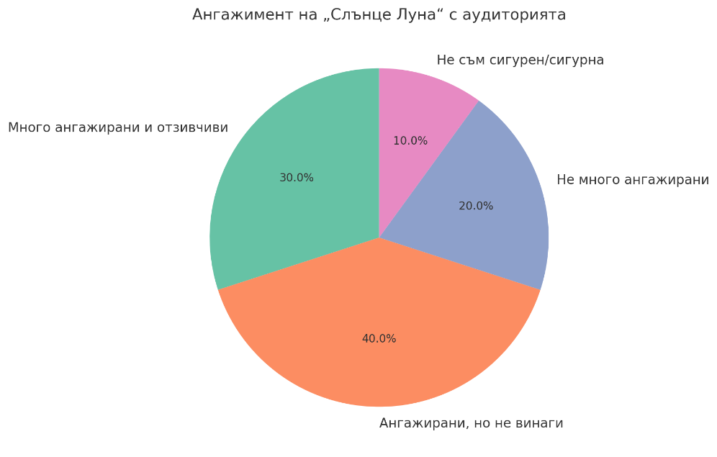
Фигура 28. Ангажираност на „Слънце Луна“ с аудиторията
32% от мъжете смятат, че марката е много ангажирана и отзивчива, 38% я определят като ангажирана, но не винаги отговаряща, докато 20% я намират за не много ангажирана и 10% не са сигурни. При жените делът на положителните отговори е малко по-висок – 35% я оценяват като много ангажирана, а 42% като ангажирана, но не винаги последователна. Жените обаче са и по-критични – 15% я смятат за не много ангажирана, докато само 8% остават несигурни.
Младите под 18 години са най-оптимистично настроени – 40% смятат, че брандът е много ангажиран, 40% го оценяват като умерено ангажиран, а едва 20% са по-скептични. В групата 18–34 години доминира баланс – 35% определят марката като много ангажирана, 45% като ангажирана, но не винаги отговаряща, 15% я намират за не много ангажирана и 5% са несигурни. Сред респондентите на 35–54 години положителните оценки спадат – само 25% я определят като много ангажирана, 38% като умерено ангажирана, докато 25% я намират за слабо ангажирана и 12% не са сигурни. Възрастните над 55 години са най-критични – 20% виждат високо ниво на ангажираност, 35% смятат, че марката е ангажирана, но непоследователна, 30% я оценяват като не много ангажирана, а 15% остават несигурни.
Студентите са най-положителни – 38% оценяват марката като много ангажирана, а 42% като умерено ангажирана, докато само 15% я намират за слабо ангажирана и 5% са несигурни. Хората с висше образование дават по-балансирани оценки – 30% я смятат за много ангажирана, 40% за умерено, 20% за не много ангажирана и 10% са несигурни. Респондентите със средно образование са по-резервирани – само 25% я оценяват като много ангажирана, докато 35% я смятат за умерено ангажирана, 25% за не много ангажирана и 15% не могат да преценят.
Респондентите от София са най-положителни – 35% определят ангажимента като много висок и 40% като умерен, докато 15% го намират за нисък и 10% не са сигурни. В другите български градове картината е по-разпределена – 28% смятат марката за много ангажирана, 38% за умерено, 22% за не много ангажирана и 12% са несигурни. Живеещите в чужбина са най-критични – 20% я оценяват като много ангажирана, 35% като умерено ангажирана, 30% като слабо ангажирана и 15% са несигурни (Фиг. 29-Приложение 2).
Когато се анализира кои социални платформи са най-подходящи за бранда, 18 души или 36% избират Instagram. Петнадесет респонденти или 30% смятат, че Facebook е най-подходящ. Осем души или 16% предпочитат TikTok, петима или 10% избират YouTube, двама или 4% сочат LinkedIn, а други двама или 4% посочват различни алтернативи (Фиг. 30).
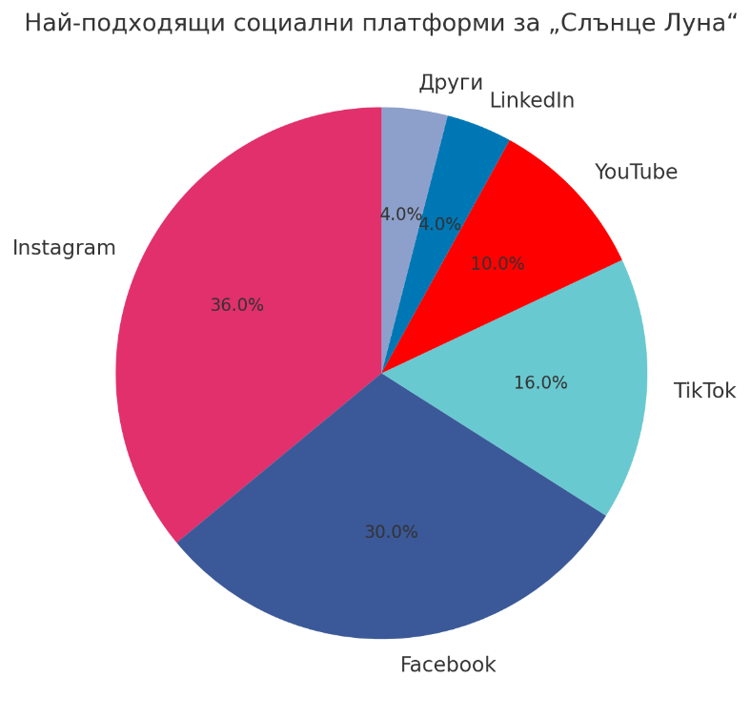
Фиргуа 30. Социални платформи, подходящи за бранда „Слънце Луна“
Разпределението на предпочитаните социални платформи за „Слънце Луна“ според демографските характеристики очертава различни модели. По отношение на пола, жените по-често избират Instagram – 40% от тях смятат, че именно тя е най-подходящата платформа за бранда, докато при мъжете този дял е 32%. Мъжете са по-ориентирани към Facebook, където 35% го поставят на първо място, докато при жените делът е 25%. TikTok е по-популярен сред жените (18%), отколкото сред мъжете (14%), докато YouTube се оказва предпочитан повече от мъжете (12% срещу 8% при жените). LinkedIn и алтернативните платформи запазват сравнително равни стойности при двата пола – по около 4%.
По възрастови групи младите под 18 години най-силно предпочитат TikTok – 45%, докато Instagram и YouTube споделят по 20%, а Facebook остава на по-заден план с 10%. В групата 18–34 години доминира Instagram – 45%, следван от Facebook с 25% и TikTok с 20%, докато YouTube и LinkedIn имат минимални дялове. Сред респондентите на 35–54 години Facebook е най-силно изразен – 40%, докато Instagram заема 30%, YouTube 15%, а TikTok спада до 10%. Възрастните над 55 години предпочитат най-вече Facebook – 50%, докато Instagram получава едва 20%, YouTube 15%, а TikTok и другите опции остават с по 5%.
Студентите поставят Instagram на първо място с 50%, следван от TikTok с 25% и YouTube с 15%, докато Facebook при тях заема едва 10%. Респондентите с висше образование са по-балансирани – 35% избират Instagram, 30% Facebook, 12% YouTube, 8% TikTok и 5% LinkedIn. Хората със средно образование предпочитат Facebook (40%) и Instagram (32%), като TikTok и YouTube заемат по около 12–13%.
В София доминира Instagram с 40%, следван от Facebook с 28%, докато TikTok и YouTube споделят по 12–13%. В другите градове на България Facebook има превес – 38%, а Instagram е избран от 32%, TikTok от 15%, YouTube от 10%, а LinkedIn и други по 5%. Живеещите в чужбина демонстрират силно предпочитание към Instagram – 42%, докато TikTok е втори с 25%, Facebook пада до 20%, а YouTube и другите платформи са по 5–8% (Фиг. 31-Приложение 2).
На въпроса дали „Слънце Луна“ успешно комуникира своите стойности, 28 респонденти или 56% са отговорили положително. Десет души или 20% смятат, че не успява, докато дванадесет участници или 24% не са сигурни (Фиг. 32).
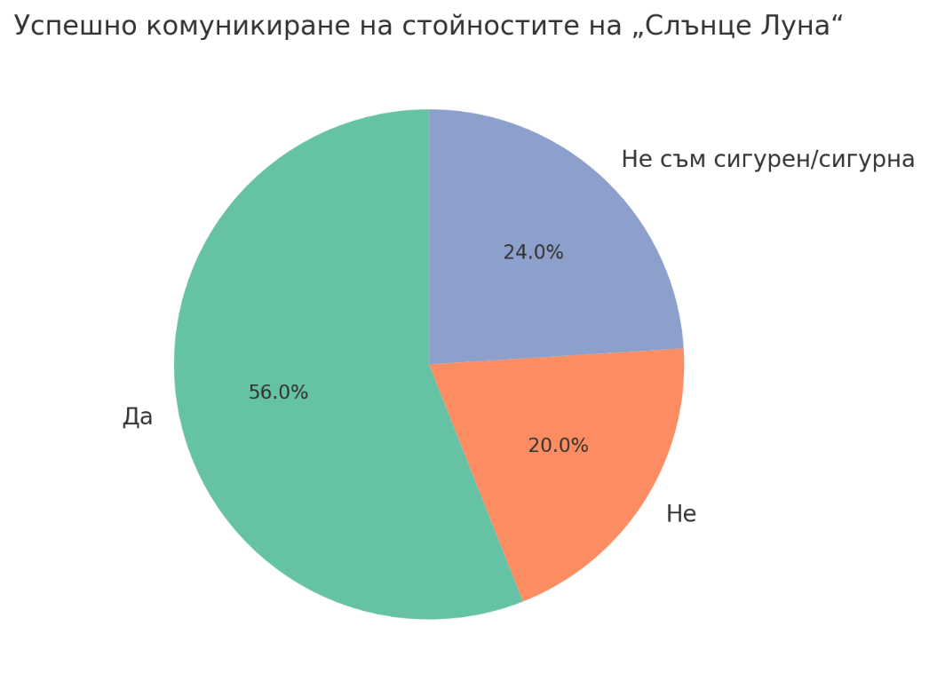
Фигура 32. Оценка на комуникацията на стойностите от „Слънце Луна“
Мъжете по-често дават положителна оценка – 60% смятат, че брандът успява да предаде своите послания, 18% са на мнение, че не успява, а 22% остават несигурни. При жените положителният дял е малко по-нисък – 52%, като 22% от тях са отрицателни и 26% са колебливи.
Най-младите под 18 години са най-оптимистично настроени – 65% вярват, че стойностите се комуникират успешно, 15% не са съгласни, а 20% не са сигурни. В групата 18–34 години също доминират положителните отговори – 60%, докато 18% отричат, а 22% се колебаят. Сред респондентите на 35–54 години делът на положителните мнения намалява до 50%, несигурните се увеличават до 28%, а 22% смятат, че комуникацията е неуспешна. Възрастните над 55 години са най-скептични – само 40% виждат успешно предаване на стойности, докато 30% смятат, че това не се постига, а още 30% са несигурни.
Студентите дават най-висока положителна оценка – 65% смятат, че комуникацията е успешна, 15% я отричат, а 20% не могат да преценят. При хората с висше образование 58% споделят положително мнение, 18% отрицателно и 24% остават несигурни. Респондентите със средно образование показват по-умерена картина – 50% положителни, 25% отрицателни и 25% несигурни.
Респондентите от София най-често дават положителен отговор – 60%, докато 18% от тях са отрицателни и 22% несигурни. В другите градове на България положителният дял е 52%, отрицателният 22%, а несигурните 26%. Живеещите в чужбина показват по-критичен профил – 45% смятат, че стойностите се комуникират успешно, 25% са отрицателни, а 30% са несигурни (Фиг. 33-Приложение 2).
Във връзка с готовността да препоръчат „Слънце Луна“ на близки въз основа на съдържанието в социалните медии, двадесет души или 40% заявяват, че биха направили това определено. Петнадесет респонденти или 30% отговарят с „може би“, а останалите петнадесет или 30% казват, че не биха препоръчали (Фиг. 34).
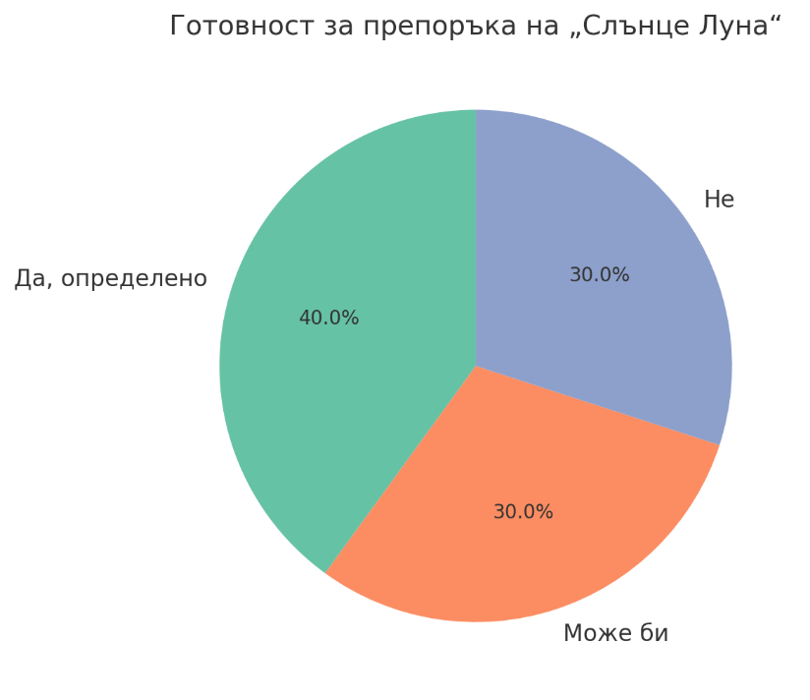
Фигура 34. Готовност за препоръчване на „Слънце Луна“
Разпределението на готовността да се препоръча „Слънце Луна“ на близки въз основа на съдържанието в социалните медии показва отчетливи различия според демографските характеристики. По отношение на пола мъжете по-често заявяват категорична готовност – 45% биха препоръчали бранда, 25% казват „може би“ и 30% не биха го направили. При жените делът на положителните отговори е по-нисък – 35% са категорични, 35% се колебаят и 30% отказват да препоръчат.
По възрастови групи най-младите под 18 години са най-положително настроени – 50% определено биха препоръчали, 30% са несигурни и само 20% не биха го направили. В групата 18–34 години положителният дял също е висок – 45%, докато 30% избират „може би“ и 25% „не“. Сред респондентите на 35–54 години се наблюдава по-умерена нагласа – 35% биха препоръчали, 30% биха се колебали, а 35% не биха препоръчали. Най-възрастните над 55 години са най-критични – само 25% са категорични, 25% казват „може би“, а цели 50% не биха препоръчали бранда.
По образователен статус студентите са най-отворени – 48% от тях биха препоръчали „Слънце Луна“, 32% биха се колебали и 20% не биха го направили. При хората с висше образование положителните оценки са 42%, несигурните 28%, а отрицателните 30%. Респондентите със средно образование са по-резервирани – 35% биха препоръчали, 30% биха избрали „може би“, а 35% са категорични, че не биха го направили.
Местонахождението също оказва влияние върху готовността за препоръка. В София 45% от респондентите биха препоръчали, 30% казват „може би“ и 25% отказват. В другите градове на България положителният дял спада до 38%, несигурните са 32%, а 30% не биха препоръчали. Живеещите в чужбина са най-колебливи – само 30% биха препоръчали бранда, 30% биха отговорили „може би“, а цели 40% не биха го препоръчали на близки (Фиг. 35-Приложение 2).
Що се отнася до ролята на социалните медии при решението за посещение или покупка, четиринадесет респонденти или 28% посочват, че тя е много важна. Шестнадесет души или 32% смятат, че е умерено важна, десет респонденти или 20% я определят като малко важна, а десет други или 20% твърдят, че няма никакво влияние (Фиг. 36).
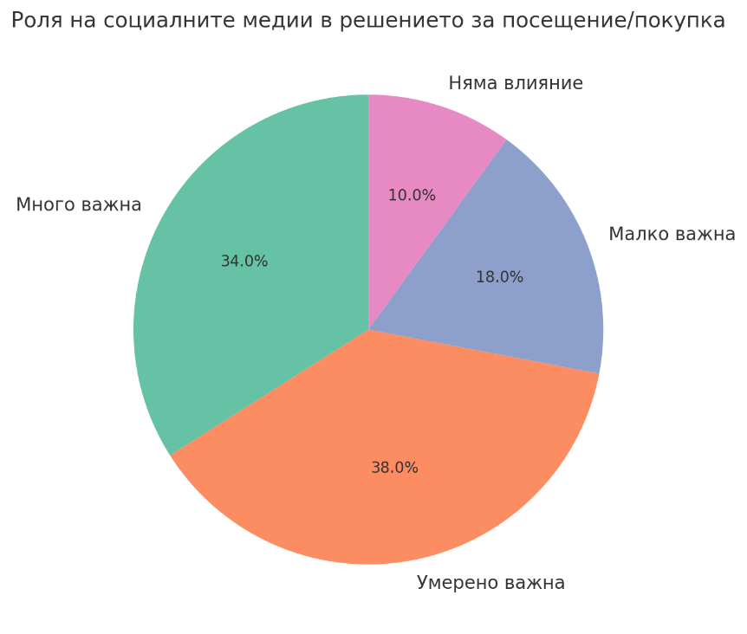
Фигура 36. Роля на соцалните медии при решението за посещение или покупка от Слънце Луна“
Мъжете по-често оценяват влиянието като умерено важно – 35%, докато 25% го смятат за много важно, 20% за малко важно и 20% за без значение. Жените са по-склонни да отдават висока значимост – 32% го определят като много важно, 30% като умерено, 20% като малко важно и 18% казват, че няма влияние.
Младите под 18 години са най-силно повлияни – 45% твърдят, че социалните медии са много важни за решението им, 30% смятат, че са умерено важни, 15% ги определят като малко важни и едва 10% казват, че няма влияние. В групата 18–34 години се наблюдава сходна тенденция – 35% определят ролята като много важна, 35% като умерено важна, 20% като малко важна и 10% като несъществена. Сред респондентите на 35–54 години делът на умерената значимост е най-висок – 38%, но 25% я виждат като много важна, 22% като малко важна и 15% като без значение. Възрастните над 55 години са най-резервирани – само 15% оценяват социалните медии като много важни, 25% като умерено важни, докато 30% ги смятат за малко важни и 30% за несъществени.
Студентите са най-силно повлияни – 40% смятат, че социалните медии играят много важна роля, 35% ги определят като умерено важни, 15% като малко важни и едва 10% казват, че няма влияние. Хората с висше образование по-често избират умерената роля – 38%, докато 28% смятат, че е много важна, 20% я виждат като малко важна и 14% я отричат. При респондентите със средно образование преобладава по-ниската оценка – 25% я определят като много важна, 30% като умерено важна, 25% като малко важна и 20% като несъществена.
В София социалните медии имат най-силна роля – 35% ги смятат за много важни и 35% за умерено важни, докато 20% ги оценяват като малко важни и само 10% ги отричат. В другите градове на България картината е по-балансирана – 28% твърдят, че са много важни, 32% ги виждат като умерено важни, 25% като малко важни и 15% като несъществени. Живеещите в чужбина показват по-ниска зависимост – 20% смятат, че са много важни, 28% ги определят като умерено важни, докато 27% ги виждат като малко важни и 25% изобщо не им отдават значение (Фиг. 37-Приложение 2).
На последния въпрос, свързан с предложения за подобрения в съдържанието, петнадесет респонденти или 30% настояват за повече видеоклипове и интерактивно съдържание. Дванадесет души или 24% биха желали по-често публикуване на рецепти и съвети. Десет респонденти или 20% поставят акцент върху промоции и отстъпки, деветима или 18% предпочитат повече взаимодействие с последователите, а четирима души или 8% смятат, че няма нужда от подобрения (Фиг. 38).
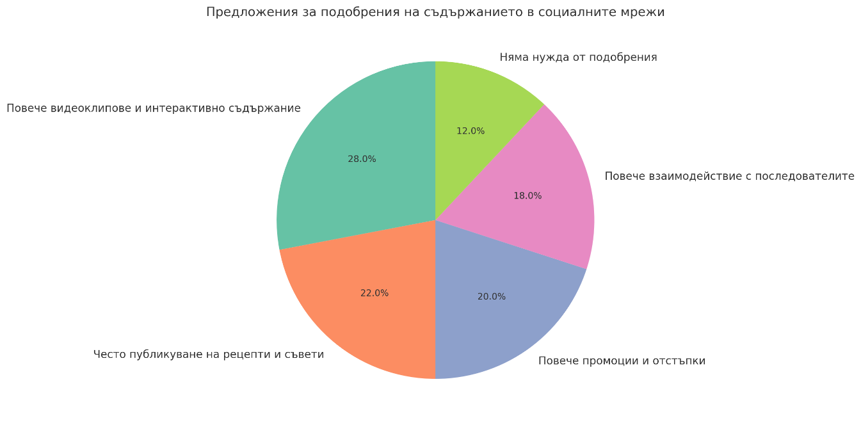
Фигура 38. Предложения за подобрения в съдържанието на „Слънце Луна“ в социалните медии
От гледна точка на пола, жените най-често искат повече видеоклипове и интерактивно съдържание – 35%, докато мъжете поставят акцент върху промоциите и отстъпките – 28%. Жените показват и по-висок интерес към рецепти и съвети за здравословно хранене – 26% срещу 20% при мъжете. Сред мъжете делът на тези, които не смятат, че са нужни подобрения, е малко по-висок – 10% спрямо 6% при жените.
По възрастови групи младите под 18 години са най-ентусиазирани за видео съдържание – 40% го избират, докато още 30% настояват за рецепти и съвети, а едва 10% смятат, че не са нужни промени. В групата 18–34 години видеата и интерактивните публикации също са водещи – 35%, следвани от промоции – 25% и рецепти – 25%, докато само 5% заявяват, че няма нужда от промени. Сред респондентите на 35–54 години най-предпочитаното подобрение са рецепти и здравословни съвети – 32%, а 28% искат повече взаимодействие с последователите, докато едва 8% не виждат нужда от промени. Възрастните над 55 години са по-сдържани – 30% избират промоции, 25% рецепти, 20% видеа, 15% взаимодействие, а 10% са на мнение, че няма нужда от подобрения.
Студентите са най-силно ориентирани към динамични формати – 40% предпочитат видеоклипове, 30% промоции и 20% рецепти, като само 10% смятат, че съдържанието е достатъчно. Респондентите с висше образование балансират между рецепти (30%) и видеа (30%), докато 20% искат повече взаимодействие и 10% повече промоции. Хората със средно образование са по-склонни да настояват за промоции и отстъпки – 32%, следвани от рецепти – 28% и видеа – 25%, а 15% смятат, че няма нужда от промени.
Живеещите в София най-често посочват видеосъдържание като нуждаещо се от развитие – 36%, следвано от рецепти – 28% и повече взаимодействие – 20%. В другите български градове акцентът е върху промоциите – 35%, докато видеата и рецептите споделят по около 25%. Живеещите в чужбина се различават със силен интерес към рецепти и съвети – 35% и към интерактивно съдържание – 30%, докато само 5% твърдят, че няма нужда от промени (Фиг. 39-Приложение 2).
Анализът на анкетното проучване очертава социалните медии като ключов инструмент за изграждане и поддържане на бранд идентичността на „Слънце Луна“. Те не се възприемат само като канал за споделяне на информация, а като среда, която едновременно формира нагласи, създава емоционална връзка и влияе върху потребителското поведение. Видимо е, че социалните медии имат особено силно значение сред младите и по-образованите респонденти, които ги приемат като естествено пространство за среща с брандове. Това подсказва, че идентичността на „Слънце Луна“ е най-успешно изградена сред аудитории с дигитална култура, които ценят визуалното съдържание, динамичните формати и възможността за интерактивност.
Съдържанието на марката се възприема като вдъхновяващо и ангажиращо, особено когато е визуално или свързано с рецепти, здравословни практики и процеса на приготвяне на храната. Това подсилва разбирането, че идентичността на „Слънце Луна“ е свързана със здравословния начин на живот, автентичността и културния контекст на храната. Същевременно промоциите и отстъпките остават значим елемент, но не водещ, което показва, че брандът е по-ценен за своята философия, отколкото за чисто търговските си послания. Това е силна страна, която трябва да се съхрани, тъй като утвърждава образа на „Слънце Луна“ като марка със стойности, а не просто като пазарен играч.
Въпреки това, ангажираността на аудиторията показва разнородна динамика – по-младите и студентите са много по-активни и склонни да взаимодействат, докато по-възрастните аудитории остават по-пасивни или дори дистанцирани. Това създава предизвикателство за марката: необходимо е да намери балансиран тон, който едновременно да задържа младата аудитория чрез креативни формати и да привлича по-зрялата публика чрез по-информативни, надеждни и културно наситени послания.
Ясно се откроява и ролята на местоположението: хората от София са по-ангажирани и по-често срещат съдържание на „Слънце Луна“, докато в чужбина и в другите градове видимостта е по-ниска и нагласите са по-колебливи. Това подчертава необходимостта от целенасочена стратегия за достигане до по-широка география на аудиторията, която да компенсира центрираността на бранда в столицата.
Важен извод е, че социалните медии не само отразяват, но и доразвиват бранд идентичността. Потребителите виждат в тях канал за ценности, креативност и общност, а не само за търговски съобщения. „Слънце Луна“ изгражда имидж на марка, която комбинира здравословно хранене, културна автентичност и близост с потребителите. Въпреки това, за да укрепи тази идентичност, е необходимо по-силно и системно взаимодействие с аудиторията – повече двупосочна комуникация, по-чести примери за споделен опит и активна подкрепа на общността около марката.
На базата на аналитичните изводи могат да се формулират няколко препоръки за бъдеща комуникационна стратегия на „Слънце Луна“ в социалните медии, насочена към укрепване и разширяване на бранд идентичността.
На първо място, е необходимо да се засили визуалната и интерактивната компонента на съдържанието. Кратките видеа, „задкулисните“ кадри от приготвянето на храната, както и авторски рецепти и съвети за здравословен начин на живот, могат да се превърнат в разпознаваемо ядро на комуникацията. Така брандът ще запази младата аудитория, която е най-ангажирана, и ще изгради по-тясна връзка чрез динамични и емоционално въздействащи формати.
Също така е важно да се изгради по-системна двупосочна комуникация. Отговорите на коментари и съобщения трябва да бъдат по-бързи, последователни и лични, за да поддържат усещането за близост и грижа. Включването на истории на клиенти и потребители може да бъде особено ефективно за засилване на общността около „Слънце Луна“, като същевременно придава автентичност и доверие.
Брандът следва да адаптира посланията си към различните възрастови групи. За по-младите потребители е подходяща креативна, емоционална и визуално наситена комуникация, докато за по-възрастните е необходимо съдържание, което акцентира върху здравословния ефект от храната, културните ценности и традицията. Така ще се преодолее дистанцираността на по-зрелите аудитории, които засега възприемат марката по-пасивно.
В допълнение, разширяването на географския обхват на комуникацията е съществено. Докато в София видимостта е най-висока, в другите градове на България и в чужбина аудиторията остава по-слабо ангажирана. Това предполага нужда от целеви кампании – например регионални инициативи, съдържание, адресиращо българите в чужбина, и създаване на локализирани послания.
Освен това, социалните мрежи трябва да се използват не само за подсилване на идентичността, но и за укрепване на общността. Кампании с хаштагове, интерактивни анкети, предизвикателства за споделяне на рецепти или лични истории ще дадат възможност за включване на потребителите в разказа на марката. По този начин „Слънце Луна“ няма просто да излъчва съдържание, а ще изгражда платформа за съвместно създаване на бранд стойности.
И накрая, трябва да се има предвид, че последователността е от ключово значение. Поддържането на стабилен ритъм на публикации, съчетано със синхронизиран визуален стил и ясно формулирани послания, ще утвърди „Слънце Луна“ като марка със силна, устойчива и разпознаваема идентичност в дигиталното пространство.

Заключение
Казусното проучване върху бранда „Слънце Луна“ показва, че неговата идентичност се изгражда върху комбинация от автентичност, устойчивост и последователно предаване на ценности, свързани със здравословния начин на живот и отговорното потребление. Брандът успява да съчетае продуктово разнообразие с ясна философия, като акцентът пада не само върху качеството и произхода на продуктите, но и върху тяхното екологично въздействие. Визуалната и сетивната идентичност, съчетана с атмосфера на уют и принадлежност, подсилва възприемането на „Слънце Луна“ не просто като търговски обект, а като културен ориентир.
Анализът на комуникационните стратегии показва, че социалните мрежи играят ключова роля за поддържането на общност около марката. Присъствието във Facebook и Instagram позволява на бранда да подчертае своята философия чрез органично съдържание – рецепти, видеа, клиентски истории и събития. Чрез този подход „Слънце Луна“ не цели пряка продажба, а изграждане на доверие и дългосрочни взаимоотношения с потребителите. Същевременно липсата на активно присъствие в TikTok и ограниченото използване на YouTube се очертават като слабости, които ограничават достигането до по-младата и по-динамична аудитория.
Въпреки това, брандът демонстрира силна позиция в социалните мрежи благодарение на последователността и автентичността на своите послания. Създадената общност възприема „Слънце Луна“ не само като марка, а като споделена ценностна среда. Възможността за разширяване към нови дигитални платформи и по-широко използване на видеоформати би допринесла за още по-голяма разпознаваемост и за привличане на нови сегменти от аудиторията.
Общият извод е, че „Слънце Луна“ успешно използва социалните медии за укрепване на своята бранд идентичност, като поддържа баланс между търговска дейност и културна мисия. Присъствието в дигиталното пространство се утвърждава като основен инструмент за изграждане на доверие, лоялност и емоционална ангажираност, а стратегическото разширяване на каналите за комуникация може да гарантира устойчиво развитие и още по-силно диференциране на марката в конкурентна среда.
Резултатите от проведеното анкетно проучване ясно показват, че социалните медии играят водеща роля за изграждането и утвърждаването на бранд идентичността на „Слънце Луна“. Те се явяват основен канал за комуникация със съществуващите и потенциалните клиенти, като предоставят възможност брандът да представя своите ценности, стил и послания по динамичен и достъпен начин. Визуалното съдържание, промоциите и информационните постове заемат ключово място в оформянето на възприятията за идентичността, като същевременно създават основа за емоционална връзка и доверие. Именно чрез социалните медии „Слънце Луна“ успява да изгради образ на марка, която съчетава традиция, здравословен начин на живот и модерно общуване.
Проучването подчертава, че възрастта е съществен фактор за начина, по който аудиторията възприема идентичността на „Слънце Луна“. По-младите респонденти показват най-висока степен на ангажираност, като са по-възприемчиви към вдъхновяващо и визуално съдържание и по-често свързват марката със свои лични избори и предпочитания. При по-възрастните групи се наблюдава по-умерена и критична нагласа, което предполага, че брандът следва да адаптира съдържанието си към специфичните ценности и очаквания на различните възрастови сегменти. Това разслоение очертава необходимостта от целенасочени комуникационни стратегии, които да съчетават емоционално въздействие с рационални аргументи.
Данните, разгледани през призмата на пола и образователния статус, също разкриват важни зависимости. Мъжете са по-склонни да оценяват идентичността на „Слънце Луна“ като „много добра“ и да приемат комуникацията в социалните медии за успешна, докато жените проявяват по-голяма критичност и вариативност в оценките. Студентите и респондентите с висше образование демонстрират по-висока отвореност към динамично и иновативно съдържание, като особено ценят видеоклипове, рецепти и вдъхновяващи послания. Хората със средно образование показват по-балансирани нагласи, като при тях се откроява интересът към промоции и прагматични послания. Това показва, че социалните медии не просто предават послания, а ги филтрират и пречупват през ценностите и опита на конкретни социални групи.
Местонахождението на респондентите допълва картината на изграждането на бранд идентичността. Жителите на София демонстрират най-висока степен на връзка с бранда и най-положителни възприятия за неговата комуникация, докато в другите градове на България се откроява по-силна ориентация към промоции и прагматично съдържание. Живеещите в чужбина се различават с по-емоционална и културна връзка с „Слънце Луна“, но също така показват по-висока критичност по отношение на идентичността. Тези различия подчертават необходимостта брандът да отчита локалния и културен контекст, когато изгражда комуникационните си послания в социалните мрежи.
В заключение, социалните медии са не само инструмент за популяризация, но и стратегически механизъм за изграждане на идентичността на „Слънце Луна“. Те позволяват на марката да създаде многопластово присъствие, което съчетава визуална привлекателност, вдъхновяващи послания и прагматични елементи като промоции и оферти. Успешното изграждане на бранд идентичност в социалните медии обаче изисква гъвкав подход, който да отчита демографските и социалните различия на аудиторията. Само чрез целенасочено и адаптирано съдържание „Слънце Луна“ може да укрепи позициите си като бранд, който съчетава автентичност, традиция и модерност, и да продължи да изгражда трайни отношения с потребителите си.
Въз основа на резултатите от проучването са направени няколко конкретни препоръки, насочени към засилване на ролята на социалните медии за изграждане на бранд идентичността на „Слънце Луна“. На първо място се откроява необходимостта от по-силно акцентиране върху визуалната и интерактивната страна на съдържанието. Кратките видеа, кадри от процеса на приготвяне на храната и авторските рецепти могат да се превърнат в основа на комуникацията, тъй като именно те най-силно ангажират младата аудитория и изграждат емоционална връзка с бранда.
Наред с това е важно да се развие по-активна и последователна двупосочна комуникация. Поддържането на по-бързи и персонализирани отговори на коментари и съобщения ще създаде у потребителите усещане за близост и грижа, което е от съществено значение за доверието. Включването на лични истории на клиенти и споделяне на техния опит ще допринесат за засилване на общността около бранда и ще подчертаят автентичността на посланията.
Друга препоръка е свързана с адаптацията на комуникацията спрямо възрастовите особености на аудиторията. Докато младите потребители са привлечени от креативни и визуално наситени послания, по-възрастните предпочитат съдържание, което акцентира върху здравословните ползи, традицията и културните измерения. Това разслоение налага гъвкавост и целенасоченост в поднасянето на съдържанието, за да се постигне по-голяма ангажираност в различните демографски групи.
Препоръчва се също така да се разшири географският обхват на комуникацията. Докато аудиторията в София показва най-висока степен на връзка с марката, в другите градове на България и сред българите в чужбина ангажираността е по-слаба. Това изисква провеждане на регионално насочени кампании, както и създаване на локализирани послания, които да отговарят на особеностите и интересите на различните общности.
Освен това социалните мрежи могат да бъдат използвани не само като канал за комуникация, но и като средство за изграждане на активна общност около „Слънце Луна“. Чрез кампании с хаштагове, интерактивни анкети, предизвикателства за споделяне на рецепти или лични истории може да се постигне по-висока степен на участие на потребителите в създаването на съдържанието и в развитието на бранд стойностите.
Последната препоръка е свързана с необходимостта от последователност. Поддържането на устойчив ритъм на публикации, обединени от единен визуален стил и ясно формулирани послания, ще гарантира стабилност и разпознаваемост на бранда в дигиталното пространство. Тази последователност ще помогне на „Слънце Луна“ да утвърди своето присъствие и да се позиционира като марка със силна и устойчива идентичност.

Библиография
Серафимова, М. (2020). PR в дигиталната ера. цитиран [09 August 2025]. Достъпно на адрес https://enthusiast.bg/bg/elektronni-knigi/pr-v-digitalnata-era-e-book
Христов, А. (2019). 42 закона на ПР. София: AMG Publishing.
A short history of the Web. CERN. цитиран [09 August 2025]. Достъпно на адрес https://home.cern/science/computing/birth-web/short-history-web
Aaker, D.A. and Joachimstahler, E. (2002). Brand Leadership, New York: Free Press, p. 17, [цитиран 09 August 2025]. Достъпно на адрес https://trove.nla.gov.au/work/6548492
Aichner, T.; Grünfelder, M.; Maurer, O.; Jegeni, D. (2021). "Twenty-Five Years of Social Media: A Review of Social Media Applications and Definitions from 1994 to 2019". Cyberpsychology, Behavior, and Social Networking. 24 (4): 215–222. цитиран [09 August 2025]. Достъпно на адрес https://www.ncbi.nlm.nih.gov/pmc/articles/PMC8064945
Arvidsson, A. (2006). Brands: Meaning and value in media culture. London. Routledge, p. 78. цитиран [09 August 2025]. Достъпно на адрес https://trove.nla.gov.au/work/24217717?selectedversion=NBD40034930
BG-Mamma, цитиран [09 August 2025]. Достъпно на адрес https://www.bg-mamma.com/
Brodie, R. J., Ilic, A., Juric, B., & Hollebeek, L. (2013). Consumer Engagement in a Virtual Brand community: an Exploratory Analysis. Journal of Business Research, 66(1), 105–114. цитиран [09 August 2025]. Достъпно на адрес https://doi.org/10.1016/j.jbusres.2011.07.029
Boulding, K.E. (1977) The image; Knowledge in Life and Society, 2nd Ed. University of Michigan., p. 61. цитиран [09 August 2025]. Достъпно на адрес https://archive.org/details/imageknowledgein00boulrich
Chaudhuri, A., & Holbrook, M. B. (2001). The chain of effects from brand trust and brand affect to brand performance: The role of brand loyalty. Journal of Marketing, 65(2), 81–93. цитиран [09 August 2025]. Достъпно на адрес https://doi.org/10.1509/jmkg.65.2.81.18255
Edosomwan, Simeon & Prakasan, S.K. & Kouame, D. & Watson, J. & Seymour, T.. (2011). The history of social media and its impact on business. Journal of Applied Management and Entrepreneurship. 16. 79-91. цитиран [09 August 2025]. Достъпно на адрес https://www.researchgate.net/publication/303216233_The_history_of_social_media_and_its_impact_on_business
Godey, B., Manthiou, A., Pederzoli, D., Rokka, J., Aiello, G., Donvito, R., & Singh, R. (2016). Social Media Marketing Efforts of Luxury brands: Influence on Brand Equity and Consumer Behavior. Journal of Business Research, 69(12), 5833–5841. Sciencedirect. цитиран [09 August 2025]. Достъпно на адрес https://doi.org/10.1016/j.jbusres.2016.04.181
Hussain, R. B. (2019). Influence of Social Media on Brand and Branding: A Sociological Review. Jurnal Pengajian Media Malaysia, 21(2), 89–101. цитиран [09 August 2025]. Достъпно на адрес https://doi.org/10.22452/jpmm.vol21no2.5
Kapferer, J. N. (1992)/ Strategic brand management: Creating and sustaining brand equity long term. London. Kogan Page,. p. 12, цитиран [09 August 2025]. Достъпно на адрес http://www.untag-smd.ac.id/files/Perpustakaan_Digital_1/BRAND%20NAME%20PRODUCTS%20New%20Strategic%20Brand%20Management%20-%200749450851.PDF
Kaplan, A. M., & Haenlein, M. (2010). Users of the world, unite! the Challenges and Opportunities of Social Media. Business Horizons, 53(1), 59–68. [цитиран 09 August 2025]. Достъпно на адрес https://doi.org/10.1016/j.bushor.2009.09.003

Keller, K. L. (1993). Conceptualizing, Measuring, and Managing Customer-Based Brand Equity. Journal of Marketing, 57(1), 1–22. цитиран [09 August 2025]. Достъпно на адрес https://doi.org/10.2307/1252054
Kenton, W. (September 15, 2022). What Is Social Networking? Investopedia. цитиран [09 August 2025]. Достъпно на адрес https://www.investopedia.com/terms/s/social-networking.asp
LF_channel. (2023). “Content Marketing: The Strategy to Be a Brand of Reference.” LF Channel, 20 Jan. 2023, цитиран [09 August 2025]. Достъпно на адрес lfchannel.com/en/content-marketing-the-strategy-to-be-a-brand-of-reference.
Lyons, A., A.Сlarck, Y. Кashima, T. Kurz(2008). . Cultural Dynamics of Stereotypes: Social network process and the perpetuation of Stereotypes. In: Stereotypes Dynamics: Languagebased approach to the formulation, maintenance and transformation of stereotypes. N.Y. цитиран [09 August 2025]. Достъпно на адрес https://onlinelibrary.wiley.com/doi/abs/10.1111/ajsp.12004
Lyons, A., A.Сlarck, Y. Кashima, T. Kurz. (2008)/ Cultural Dynamics of Stereotypes: Social network process and the perpetuation of Stereotypes. In: Stereotypes Dynamics: Language-based approach to the formulation, maintenance and transformation of stereotypes. N.Y. цитиран [09 August 2025]. Достъпно на адрес https://psycnet.apa.org/record/2007-10011-000
Prasojo, Aji, and Sri Aliami (2024). “Application of Content Marketing in Building Brand Awareness on Instagram.” Journal of Management and Creative Business, vol. 2, no. 2, Mar. 2024, pp. 103–13, цитиран [09 August 2025]. Достъпно на адрес https://doi.org/10.30640/jmcbus.v2i2.2284.
Ries, A. and Ries, L. (2002). The Fall of Advertising and the Rise of PR, London: HarperCollins. p. 45, цитиран 09 August 2025]. Достъпно на адрес https://epdf.pub/the-fall-of-advertising-and-the-rise-of-pr.html
Social networking characteristics. цитиран [09 August 2025]. Достъпно на адрес https://www.gvisd.org/cms/lib/TX01001132/Centricity/Domain/80/Social%20Networking%20Characteristics.pdf
van Riel C, ‎Cees B.‎& Fombrun, С. Essentials of Corporate Communication, 2007. с. 62 цитиран 09 August 2025]. Достъпно на адрес https://www.taylorfrancis.com/books/mono/10.4324/9780203390931/essentials-corporate-communication-cees-van-riel-charles-fombrun
Приложение 1. Анкетен въпросник за проучване на ролята на социалните медии за иаграждането на бранд идентичността на ресторант „Слънце Луна“
- Какъв е Вашият пол?
  - Мъж
  - Жена
  - Предпочитам да не казвам
- Каква е Вашата възраст?
  - Под 18 години
  - 18-34 години
  - 35-54 години
  - 55+ години
- Какъв е Вашият образователен статус?
  - Средно образование
  - Висше образование
  - Студент
  - Друг
- Къде се намирате в момента?
  - София
  - Друг град в България
  - Чужбина
- Каква е Вашата професия?
  - Студент
  - Работещ в офис
  - Работещ в сферата на търговията
  - Самостоятелно зает
  - Друг
- Каква социална мрежа използвате най-често за взаимодействие с брандове?
  - Facebook
  - Instagram
  - Twitter
  - LinkedIn
  - TikTok
  - Други
- Каква е Вашата основна мотивация за следване на брандове в социалните медии?
  - За да получавам информация за нови продукти
  - За да получавам промоции и отстъпки
  - За да се вдъхновявам или науча нещо ново
  - За да бъда част от общността на бранда
- Смятате ли, че социалните медии играят важна роля в изграждането на имиджа на бранда?
  - Да
  - Не
  - Не съм сигурен/сигурна
- Какво съдържание на социалните медии Ви привлича най-много?
  - Визуално съдържание (снимки, видеа)
  - Информационни постове
  - Промоции и специални предложения
  - Истории и опит на потребители
- Колко често виждате съдържание от „Слънце Луна“ в социалните медии?
- Всеки ден
- Няколко пъти седмично
- По-рядко
- Никога
- Каква е Вашата оценка за визуалната идентичност на „Слънце Луна“ в социалните медии?
- Много добра
- Добра
- Средна
- Лоша
- Много лоша
- Виждали ли сте съдържание от „Слънце Луна“, което Ви е вдъхновило да опитате техните продукти?
- Да, често
- Да, понякога
- Не, никога
- Какви типове публикации от „Слънце Луна“ Ви изглеждат най-ангажиращи в социалните мрежи?
- Рецепти и съвети за здравословно хранене
- Истории на клиенти и техния опит
- Промоции и специални оферти
- Видео съдържание за процеса на приготвяне на храна
- Каква е Вашата реакция към коментарите и съобщенията от „Слънце Луна“ в социалните медии?
- Често отговарям или взаимодействам
- Понякога отговарям
- Не отговарям, но чета коментарите
- Не съм активен/на в коментарите
- Какво мислите за ангажимента на „Слънце Луна“ с аудиторията в социалните медии?
- Много ангажирани и отзивчиви
- Ангажирани, но не винаги отговорят
- Не много ангажирани
- Не съм сигурен/сигурна
- Кои социални платформи намирате за най-подходящи за бранда „Слънце Луна“?
- Instagram
- Facebook
- TikTok
- YouTube
- LinkedIn
- Други
- Смятате ли, че „Слънце Луна“ успешно комуникира своите стойности в социалните медии?
- Да
- Не
- Не съм сигурен/сигурна
- Бихте ли препоръчали „Слънце Луна“ на приятели или семейство въз основа на съдържанието в социалните медии?
- Да, определено
- Може би
- Не
- Каква роля играят социалните медии в решението Ви да посетите или закупите от „Слънце Луна“?
- Много важна
- Умерено важна
- Малко важна
- Няма влияние
- Какви подобрения бихте предложили на „Слънце Луна“ по отношение на тяхното съдържание в социалните мрежи?
- Повече видеоклипове и интерактивно съдържание
- Често публикуване на рецепти и съвети
- Повече промоции и отстъпки
- Повече взаимодействие с последователите
- Няма нужда от подобрения

Приложение 2. Инфографики по демографски групи
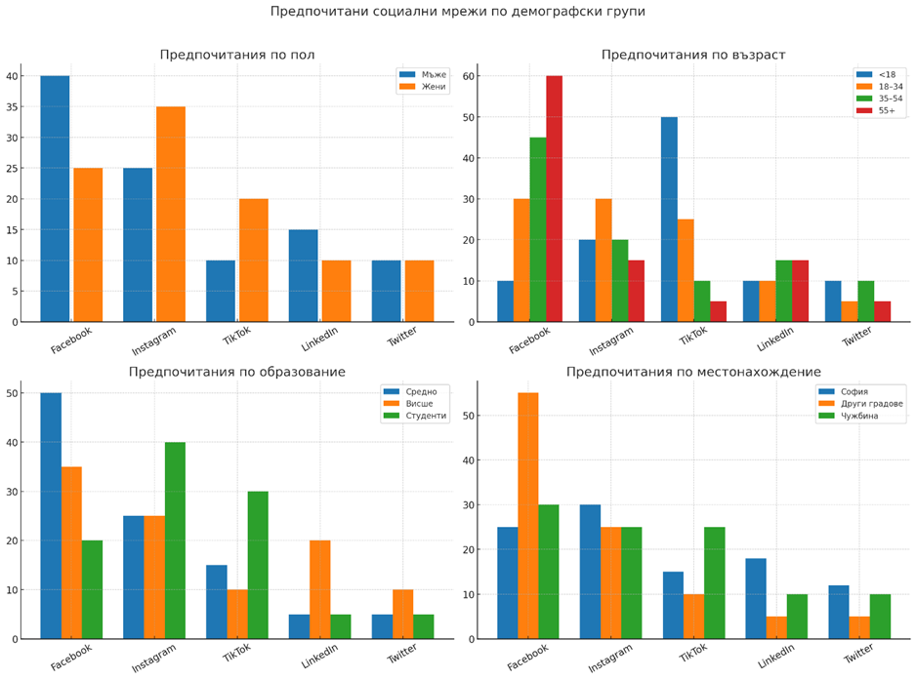

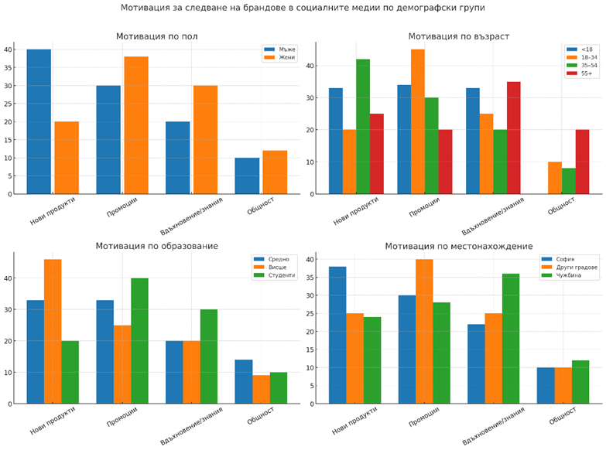
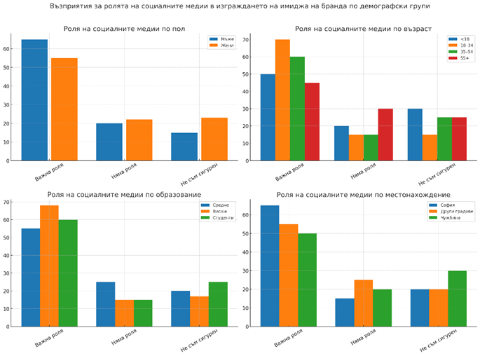

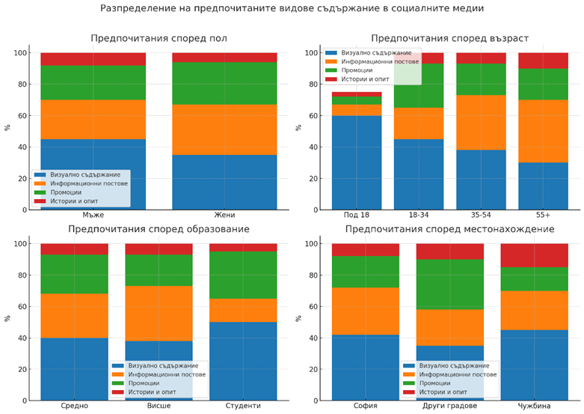

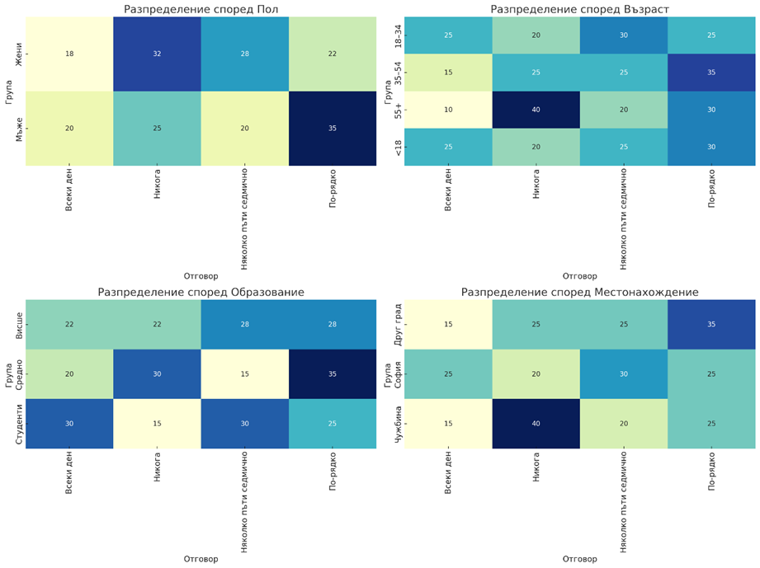

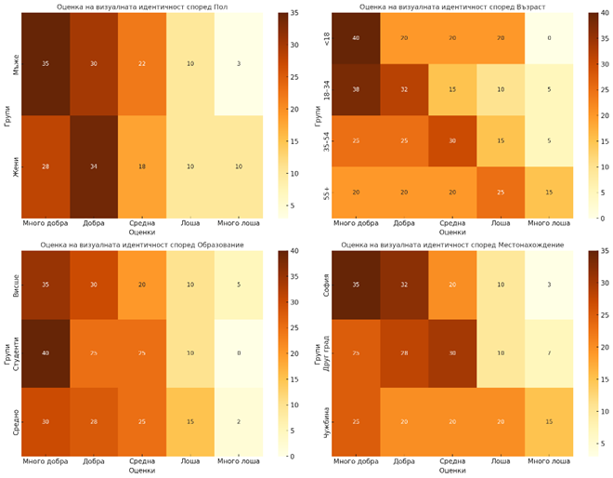

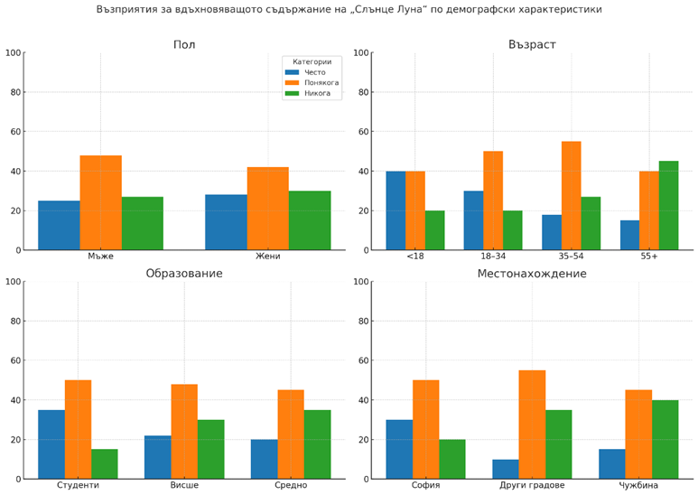

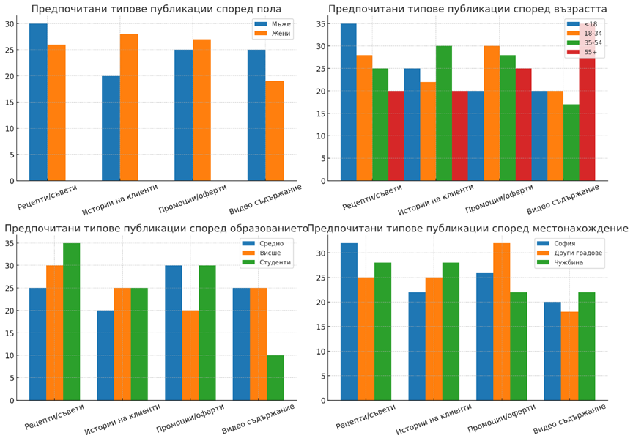

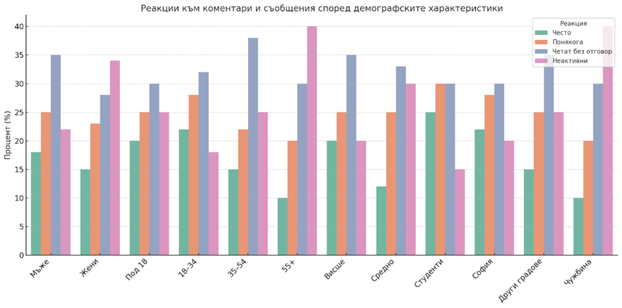

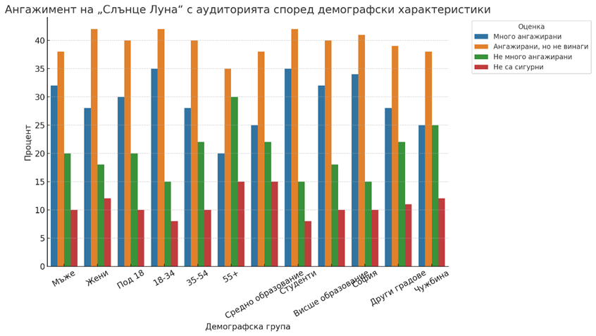

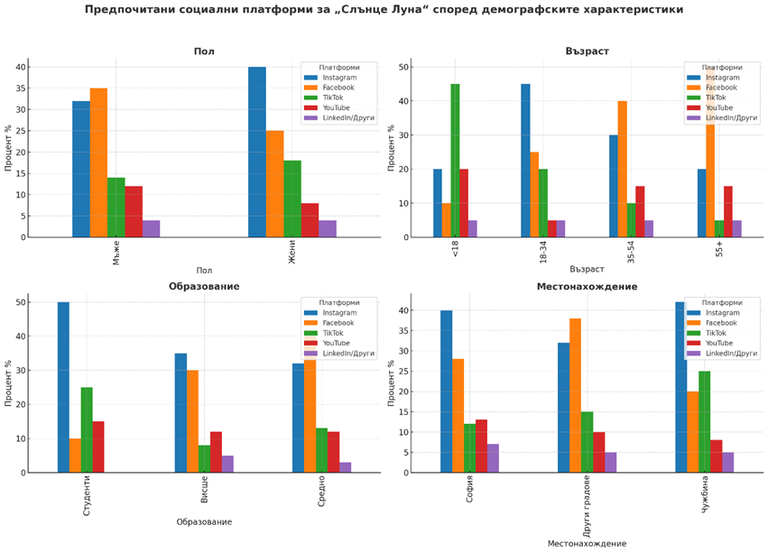

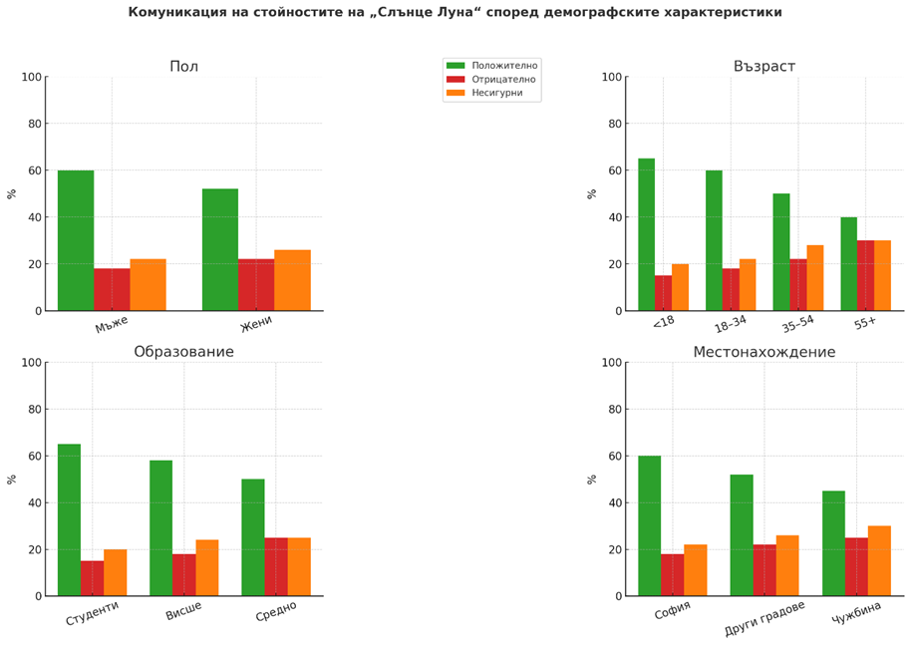

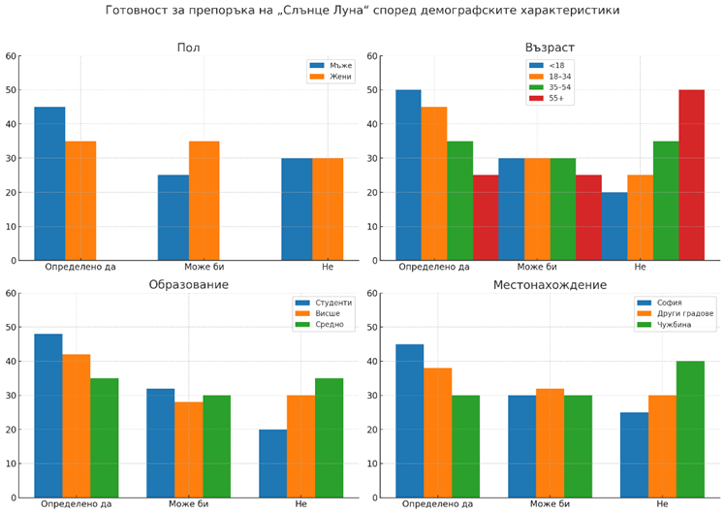

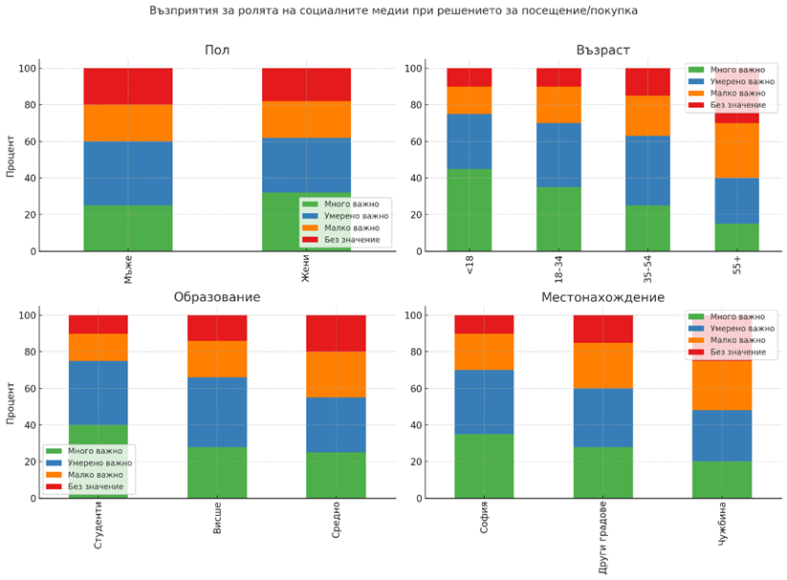
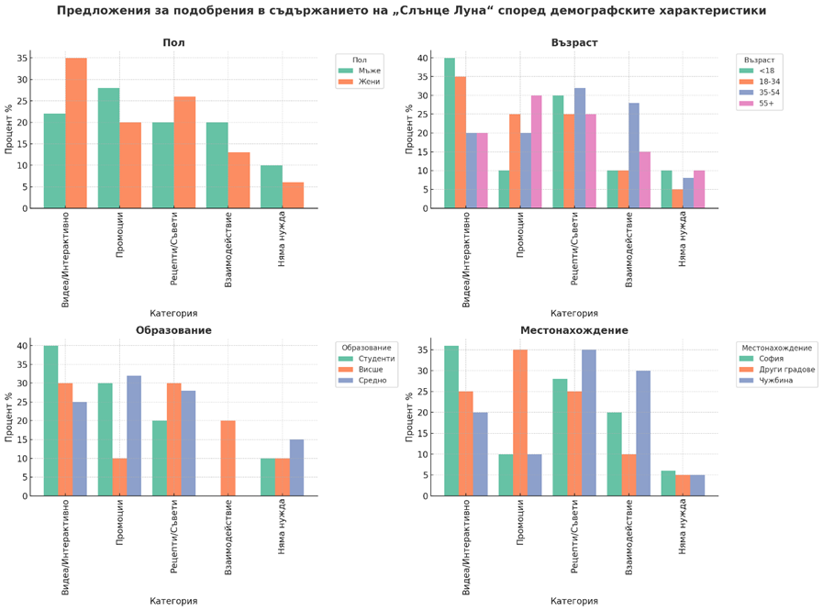

Keller, K. L. (1993). Conceptualizing, Measuring, and Managing Customer-Based Brand Equity. Journal of Marketing, 57(1), 1–22. цитиран [09 August 2025]. Достъпно на адрес https://doi.org/10.2307/1252054
Aaker, D.A. and Joachimstahler, E. (2002). Brand Leadership, New York: Free Press, p. 17, [цитиран 09 August 2025]. Достъпно на адрес https://trove.nla.gov.au/work/6548492
Kaplan, A. M., & Haenlein, M. (2010). Users of the world, unite! the Challenges and Opportunities of Social Media. Business Horizons, 53(1), 59–68. [цитиран 09 August 2025]. Достъпно на адрес https://doi.org/10.1016/j.bushor.2009.09.003
Godey, B., Manthiou, A., Pederzoli, D., Rokka, J., Aiello, G., Donvito, R., & Singh, R. (2016). Social Media Marketing Efforts of Luxury brands: Influence on Brand Equity and Consumer Behavior. Journal of Business Research, 69(12), 5833–5841. Sciencedirect. цитиран [09 August 2025]. Достъпно на адрес https://doi.org/10.1016/j.jbusres.2016.04.181
Brodie, R. J., Ilic, A., Juric, B., & Hollebeek, L. (2013). Consumer Engagement in a Virtual Brand community: an Exploratory Analysis. Journal of Business Research, 66(1), 105–114. цитиран [09 August 2025]. Достъпно на адрес https://doi.org/10.1016/j.jbusres.2011.07.029
Chaudhuri, A., & Holbrook, M. B. (2001). The chain of effects from brand trust and brand affect to brand performance: The role of brand loyalty. Journal of Marketing, 65(2), 81–93. цитиран [09 August 2025]. Достъпно на адрес https://doi.org/10.1509/jmkg.65.2.81.18255
Aaker, D.A. and Joachimstahler, E. (2002). Brand Leadership, New York: Free Press, p. 17, [цитиран 09 August 2025]. Достъпно на адрес https://trove.nla.gov.au/work/6548492
Ries, A. and Ries, L. (2002). The Fall of Advertising and the Rise of PR, London: HarperCollins. p. 45, цитиран 09 August 2025]. Достъпно на адрес https://epdf.pub/the-fall-of-advertising-and-the-rise-of-pr.html
van Riel C, ‎Cees B.‎& Fombrun, С. Essentials of Corporate Communication, 2007. с. 62 цитиран 09 August 2025]. Достъпно на адрес https://www.taylorfrancis.com/books/mono/10.4324/9780203390931/essentials-corporate-communication-cees-van-riel-charles-fombrun
Boulding, K.E. (1977) The image; Knowledge in Life and Society, 2nd Ed. University of Michigan., p. 61. цитиран [09 August 2025]. Достъпно на адрес https://archive.org/details/imageknowledgein00boulrich
Lyons, A., A.Сlarck, Y. Кashima, T. Kurz(2008). . Cultural Dynamics of Stereotypes: Social network process and the perpetuation of Stereotypes. In: Stereotypes Dynamics: Languagebased approach to the formulation, maintenance and transformation of stereotypes. N.Y. цитиран [09 August 2025]. Достъпно на адрес https://onlinelibrary.wiley.com/doi/abs/10.1111/ajsp.12004
Серафимова, М. (2020). PR в дигиталната ера. цитиран [09 August 2025]. Достъпно на адрес https://enthusiast.bg/bg/elektronni-knigi/pr-v-digitalnata-era-e-book
Lyons, A., A.Сlarck, Y. Кashima, T. Kurz. (2008)/ Cultural Dynamics of Stereotypes: Social network process and the perpetuation of Stereotypes. In: Stereotypes Dynamics: Language-based approach to the formulation, maintenance and transformation of stereotypes. N.Y. цитиран [09 August 2025]. Достъпно на адрес https://psycnet.apa.org/record/2007-10011-000
Kapferer, J. N. (1992)/ Strategic brand management: Creating and sustaining brand equity long term. London. Kogan Page,. p. 12, цитиран [09 August 2025]. Достъпно на адрес http://www.untag-smd.ac.id/files/Perpustakaan_Digital_1/BRAND%20NAME%20PRODUCTS%20New%20Strategic%20Brand%20Management%20-%200749450851.PDF
Arvidsson, A. (2006). Brands: Meaning and value in media culture. London. Routledge, p. 78. цитиран [09 August 2025]. Достъпно на адрес https://trove.nla.gov.au/work/24217717?selectedversion=NBD40034930
Пак там, с. 91
Kapferer, J. N. (1992). Op. cit., p. 97.
Христов, А. (2019). 42 закона на ПР. София: AMG Publishing, с. 37.
LF_channel. (2023). “Content Marketing: The Strategy to Be a Brand of Reference.” LF Channel, 20 Jan. 2023, цитиран [09 August 2025]. Достъпно на адрес lfchannel.com/en/content-marketing-the-strategy-to-be-a-brand-of-reference.
Prasojo, Aji, and Sri Aliami (2024). “Application of Content Marketing in Building Brand Awareness on Instagram.” Journal of Management and Creative Business, vol. 2, no. 2, Mar. 2024, pp. 103–13, цитиран [09 August 2025]. Достъпно на адрес https://doi.org/10.30640/jmcbus.v2i2.2284.
Пак там
Kenton, W. (September 15, 2022). What Is Social Networking? Investopedia. цитиран [09 August 2025]. Достъпно на адрес https://www.investopedia.com/terms/s/social-networking.asp
A short history of the Web. CERN. цитиран [09 August 2025]. Достъпно на адрес https://home.cern/science/computing/birth-web/short-history-web
Пак там
Пак там
Пак там
Social networking characteristics. цитиран [09 August 2025]. Достъпно на адрес https://www.gvisd.org/cms/lib/TX01001132/Centricity/Domain/80/Social%20Networking%20Characteristics.pdf
Пак там
Пак там
Пак там
Edosomwan, Simeon & Prakasan, S.K. & Kouame, D. & Watson, J. & Seymour, T.. (2011). The history of social media and its impact on business. Journal of Applied Management and Entrepreneurship. 16. 79-91. цитиран [09 August 2025]. Достъпно на адрес https://www.researchgate.net/publication/303216233_The_history_of_social_media_and_its_impact_on_business
Пак там
Aichner, T.; Grünfelder, M.; Maurer, O.; Jegeni, D. (2021). "Twenty-Five Years of Social Media: A Review of Social Media Applications and Definitions from 1994 to 2019". Cyberpsychology, Behavior, and Social Networking. 24 (4): 215–222. цитиран [09 August 2025]. Достъпно на адрес https://www.ncbi.nlm.nih.gov/pmc/articles/PMC8064945
BG-Mamma, цитиран [09 August 2025]. Достъпно на адрес https://www.bg-mamma.com/
Hussain, R. B. (2019). Influence of Social Media on Brand and Branding: A Sociological Review. Jurnal Pengajian Media Malaysia, 21(2), 89–101. цитиран [09 August 2025]. Достъпно на адрес https://doi.org/10.22452/jpmm.vol21no2.5
Слънце Луна Малките 5. https://sosofia.com/listing/slantse-i-luna-malkite-5/

